Fusée expérimentale

B a b y l o n e

Rapport Final

Présenté par le

G A U L

(Groupe Aérospatial de l'Université Laval)


février 2000

Pour toute information sur le GAUL

GROUPE AÉROSPATIAL DE L’UNIVERSITÉ LAVAL

Département de génie mécanique Courrier électronique : gaul@gel.ulaval.ca
Pavillon Adrien-Pouliot Page web : http://www.gel.ulaval.ca/~gaul/
Casier 48 Fax : (418) 656-7415 a/s M. Alain De Champlain
Université Laval
Sainte-Foy (Québec) Directeur du projet Babylone:
Canada G1K 7P4 Florimond Laporte

Remerciements

Le GAUL tient à remercier tous ceux et celles qui, par leur aide financière, leur support technique, leur coopération ou leur appui, ont permis le lancement de la sixième fusée expérimentale du groupe. Nous savons apprécier cette preuve de solidarité et nous vous invitons à continuer à appuyer les projets du GAUL: ils contribuent à chaque année à enrichir la formation de plusieurs étudiants en génie.

Principaux commanditaires

- Centre de recherches pour la défense Valcartier (CRDV)
- Agence spatiale canadienne (ASC)
- Faculté de sciences et génie de l'Université Laval (FSG)
- CAE Electronique
- Les Produits Électroniques CMAC
- Les Caisses Desjardins du Grand Beauport
- Département de Génie électrique et de Génie informatique de l'Université Laval
- Département de Génie mécanique de l'Université Laval

Contribution financière

- Confédération des associations d'étudiantes et étudiants de l'Université Laval (CADEUL)
- Association des étudiants en sciences et génie de l'Université Laval (AESGUL)
- Regroupement des étudiants de Génie informatique et électrique (REGIE)
- Association des étudiants en Génie mécanique de l'Université Laval (AEGMUL)
- Association des étudiants en Génie physique de l'Université Laval (AEGEP)

Contribution matérielle et appui technique

- Centre national d'études spatiales (CNES)
- Marconi Canada
- Tektronix
- Produits électroniques Elkel Ltée

Remerciements personnels

- Éric Boisvert
- Marc-André Soucy
- Clément Delisle
- Alain De Champlain
- Daniel Rousse

Membres du Gaul lors du projet Babylone

Directeur de projet : Florimond Laporte

Directrice électronique : Catherine Banville

Directeur mécanique : Sébastien Poirier

Directeur commanditaires : Alexis Lévesque

Trésorière : Isabelle LaRoche

Patrick Dubois
Jean-Simon Bourgault
Louis Lamontagne
Steve Potvin
Stéphane Bureau
Laurent Leclerc
Simon-Pierre Harvey
Mathieu Fortin
Marc Duval
Pascal Gagnon
Jean-Sébastien Parent
Pierre-Yves Cloutier
Jean-François Bélanger

Tâches des membres
Nom | Programme | Tâches
Florimond Laporte | GMC | Structure mécanique, parachutes, peinture.
Sébastien Poirier | GMC | Structure mécanique, système de récupération, gyromètre, caméra, assemblage mécanique.
Catherine Banville | GEL | Filtrage par traitement d'images avec FPGA, intégration de l'électronique.
Alexis Lévesque | GIF | Ordinateur de vol et code du HC11, séquenceur, panneau de contrôle, capteurs, télémétrie.
Patrick Dubois | GEL | Séquenceur et code du PIC, capteurs, ordinateur de vol, GPS, panneau de contrôle, rapport, télémétrie.
Jean-Simon Bourgault | GEL | Ordinateur de vol, GPS.
Louis Lamontagne | GMC | Pointe, tube de Pitot, peinture.
Steve Potvin | GIF | Page web, intégration.
Laurent Leclerc | GMC | Support électronique.
Stéphane Bureau | GIF | Code de l'ordinateur de vol, intégration.
Pascal Gagnon | GPH | Fumigènes, caméra et système de rotation, photographe.
Simon-Pierre Harvey | GPH | Caméra et système de rotation.
Mathieu Fortin | GPH | Caméra et système de rotation.
Marc Duval | GPH | Caméra et système de rotation.

Table des matières
Introduction et historique 1
1 Mécanique 2
1.1 Structure 2
1.1.1 Niveau moteur 2
1.1.1 Niveau fumigène/parachute #1 3
1.1.2 Niveau parachute #2 3
1.1.3 Niveau expérimental 3
1.1.4 Niveau électronique 3
1.1.5 Niveau télémétrique et pointe 4
1.2 Pointe 4
1.2.1 Moulage de la coquille 4
1.2.2 Fabrication de la pointe 4
1.3 Propulsion 4
1.4 Système de ralentissement, conception des parachutes 6
1.4.1 Introduction 6
1.4.2 Définition qualitative du problème 6
1.4.3 Définition quantitative du problème 6
1.4.4 Détails des parachutes 7
2 Expériences 10
2.1 Gyromètres 10
2.1.1 Fonction des gyromètres 10
2.1.2 Structure du gyroscope 11
2.2 Système de contrôle de la caméra 13
2.2.1 Introduction 13
2.2.2 Protocole 14
2.2.3 Résultats obtenus 15
2.2.4 Recommandations pour l’avenir 15
3 Électronique 16
3.1 Capteurs 16
3.1.1 Capteur de pression statique 16
3.1.2 Capteur de pression dynamique 17
3.1.3 Filtrage 18
3.1.4 Problèmes et solutions des capteurs de pressions 18
3.1.5 Accéléromètres 19
3.1.6 Gyromètres 20
3.1.7 États des actionneurs 20
3.1.8 Commentaires et recommandations sur les capteurs 20
3.2 Panneau de contrôle 21
3.2.1 Les modes de la fusée 21
3.3 Séquenceur 22
3.3.1 Principe de fonctionnement 22
3.3.2 Backup 23
3.3.3 Description de l'électronique 23
3.4 Télémesure 25
3.4.1 Pré-modulation 25
3.4.2 Émetteur 25
3.4.3 Antenne 25
3.5 Ordinateur de vol 25
3.5.1 Microcontrôleur 25
3.5.2 Interface du HC11 avec les autres composants de l'ordinateur de vol 26
3.5.3 Fonctionnalité supplémentaire du 68HC11 : un port série intégré 27
3.5.4 Structure de la mémoire et décodage d’adresses 27
3.5.5 Assignation des broches du 68HC11 27
3.6 Intégration et interconnections 28
3.7 Recommandations sur l'électronique 29
4 La partie logicielle de Babylone 31
4.1 Modes de la fusée 31
4.1.1 Mode normal (0000) 31
4.1.2 Mode normal sans logique floue (0001) 31
4.1.3 Mode test émetteur (0010) 31
4.1.4 Mode test capteurs (0011) 31
4.1.5 Mode test mémoire (0100) 31
4.1.6 Mode test logique floue (0101) 32
4.1.7 Mode récupération (0110) 32
4.1.8 Mode reprogrammation (0111) 32
4.1.9 Mode démo port série (1000) 32
4.1.10 Mode démo (1111) 32
4.2 Tâches logicielles lors du vol 32
4.2.1 Les interruptions 32
4.2.2 La boucle principale 33
4.3 La logique floue 33
5 Résultats 35
Résultats des capteurs de pression 36
5.2 Résultats des accéléromètres 37
5.3 Données numériques 41
5.4 Résultat des gyromètres 42
6 Conclusion 43

Liste des tableaux et des figures

Figure 1.1: Interpolation linéaire de la courbe de poussée du propulseur Toutatis utilisé par Riopelle 5
Figure 1.2: Étapes du vol de la fusée Babylone 5
Tableau 1.1 : Données brutes 7
Figure 1.3: Schéma de construction 8
Figure 1.4 : Suite du schéma 8
Tableau 1.2 : Parachute conique solide 8
Tableau 1.3 9
Figure 2.1: le gyroscope de Riopelle 11
Figure 2.2: Un des gyromètres de Babylone 11
Figure 2.3: Schéma de fonctionnement d'un gyromètre en vues de gauche et de face 12
Figure 2.4: Assemblage des trois gyro. et de leur alimentation électrique 13
Figure 2.5: Schéma du système de contrôle de la caméra en vues de face et de droite 14

Introduction et historique

Le Groupe Aérospatial de l'Université Laval (GAUL) a été fondé en 1993; son objectif principal était et demeure toujours la conception et la réalisation de fusées expérimentales. Parallèlement, le GAUL participe également à diverses activités sociales dans le but de promouvoir le génie auprès des jeunes et du public en général. Depuis sa formation, le GAUL a réalisé sept projets dont six fusées expérimentales. La première de ces fusées, Orion, a été lancée en août 1994 au Festival de l'Espace de Bourges, en France. Ce festival est une campagne de lancement annuelle organisée conjointement par l'Association nationale science technique jeunesse (ANSTJ) et le Centre national d'études spatiales (CNES). Orion n'a pas été en mesure d'ouvrir le parachute qui lui aurait permis d'atterrir en douceur et d'être par la suite récupérée: le premier projet du GAUL a donc été un échec, imputable en majeur partie à l'inexpérience des membres pour qui la construction d'une fusée expérimentale était alors une activité nouvelle.

L'année suivante, le GAUL a conçu Artémis, une fusée très semblable à Orion mais dotée, entre autres, d'une électronique et de systèmes mécaniques plus performants et fiables. Son lancement en août 1995 au Festival de l'Espace de Bourges a cette fois-ci été un succès total: le système de récupération de la fusée ayant fonctionné de façon optimale, Artémis a pu être récupérée après avoir récolté les données fournies par ses différents capteurs. Cette réussite a poussé le GAUL à entreprendre, l'année suivante, un projet de plus grande envergure encore: il s'agissait de la fusée bi-étage Apollon, lancée en septembre 1997 à la base militaire de Valcartier. Ce projet s'est en effet étendu sur deux années compte tenu de sa complexité – celle ci ayant peut-être été la cause de l'arrêt du signal de télémétrie après la séparation des deux étages qui a valu au projet la qualification de "succès en demi-teinte". Entre-temps cependant, le GAUL fournissait à l'automne 1995 la charge utile (des capteurs de pression atmosphérique) pour la fusée miniature Capella conçue et réalisée par l'Agence de recherche et développement de l'aérospatiale amateure (ARDAA). En 1996, l'arrivée de nouveaux membres a poussé le GAUL à entreprendre, simultanément au projet Apollon, la conception de la fusée expérimentale Miranda, qui a été lancée à Bourges en août 1997, un mois avant Apollon. Miranda, contrairement à Apollon, a connu un vol nominal avec une descente amortie par son parachute. Cependant, l'expérience principale qu'elle transportait, un gyroscope fabriqué par le GAUL, n'a pas fonctionné correctement. L'équipe du GAUL a tout de même remporté le prix Joseph Mercier pour son sérieux et son professionnalisme lors du lancement de Miranda au nouveau Festival des Clubs Espace, le nom de la campagne ayant été modifié en 1997.

En septembre 1998, Riopelle, la cinquième fusée du Gaul, fut lancée à Valcartier. Cette fusée ne comportait qu'un seul étage, contrairement à Apollon. Riopelle avait à son bord 2 fumigènes pour tracer la trajectoire de la fusée dans le ciel, comme des coups de pinceau, d'où le nom du peintre québécois. Malheureusement, le seul parachute n'a pas tenu le coup, Riopelle s'est donc écrasée avec fracas au sol. Heureusement, la télémétrie a fonctionné durant une partie du vol ce qui a tout de même permis d'obtenir des données durant le vol.

Finalement, le 11 septembre 1999 vers 15, Babylone fut lancée encore une fois à Valcartier. Elle atteint une altitude d'environ 1650 mètres avant de redescendre tout en douceur, ralentie par ses 2 parachutes. Babylone, a été un véritable succès pour le GAUL. Fonctionnant à merveille, elle fut la consécration d'une année d'efforts. On l'a récupérée sur le mont Corriano, tout près du site de lancement. Ce rapport traite donc en détail de la conception, de la réalisation et des résultats de la sixième fusée expérimentale du GAUL, Babylone.

1 Mécanique

Nous traiterons dans cette section de l'aspect mécanique de Babylone. Nous y traiterons de la structure de la fusée, du système de récupération utilisé ainsi que du parachute, de la fabrication de la pointe et finalement de l'aspect propulsion. Les caractéristiques principales de la fusées sont les suivantes:

- Longueur: 2.80 m
- Diamètre: 152 mm
- Masse: 23 kg (propulseur inclus)
- Propulseur: Toutatis (C-14 modifié)
- Matériau: aluminium
- Structure: peau porteuse
- Pointe: ogivale, en fibre de verre
- Ailerons: 4

Structure

On entend par structure de la fusée toutes les pièces assurant les dimensions et la rigidité de la fusée. Outre leur aspect aérodynamique, ces pièces supportent la charge utile de la fusée, soit l'électronique, les expériences (gyroscope, accéléromètre, fumigènes), le système de récupération et les piles. La structure est divisée en plusieurs niveaux:

- le niveau moteur
- le niveau fumigène/parachute #1
- le niveau parachute #2
- le niveau expérimental
- le niveau électronique
- le niveau télémétrique et la pointe

Chaque niveau est constitué d'un cylindre d'aluminium contenant les différents éléments de la fusée et est séparé des autres niveaux par un joint inter-niveau. Ces joints sont également composés d'aluminium et constituent probablement les pièces les plus complexes de la fusée. L'aluminium a été choisi par le GAUL comme matériau de base pour ses fusées expérimentales depuis 1996 pour des raisons de faible poids et de faible coûts. Les dimensions de Babylone en font une fusée ayant un comportement parfaitement acceptable au niveau de la flèche et de la résistance en compression. Aucun test précis n'a été effectué à ce sujet, mais ceux effectués sur les fusées antérieures du GAUL nous permettent d'être confiants quant à la résistance globale de la structure de la fusée.

Les sections 1.1.1 à 1.1.6 décrivent en détail chacun des niveaux de Babylone.

1.1.1 Niveau moteur

Le niveau moteur est composé de quatre ailerons soudés (au TIG à l'aluminium) sur un tube d'aluminium (appelé jupe) de 3.175 mm (1/8") d'épaisseur. Tous les niveaux ont été réalisés en coupant un cylindre d'aluminium de 152 mm (6") de diamètre et de cette épaisseur. Les ailerons ont une aire qui rend la fusée stable, tel que prévue lors d'une simulation du vol dans le logiciel TRAJEC. À l'intérieur de la jupe se trouve quatre patins qui permettent de faire glisser le moteur (voir section 1.4 Propulsion) en place; ce dispositif est nécessaire puisque le moteur a un diamètre inférieur à celui de la jupe.

Le joint moteur est le joint inter-niveau situé entre le niveau moteur et le niveau fumigène. Le moteur Toutatis s'y visse: il constitue ainsi la plaque de poussée de la fusée. Ce joint doit donc être usiné précisément de manière à ce que l'axe de poussée du moteur soit aligné avec l'axe de la fusée. Un retreint (pièce conique tronquée servant améliorer l'aérodynamique de la fusée) est également fixée à l'autre extrémité du niveau moteur. Sa longueur est ajustée pour que la tuyère du moteur dépasse de son extrémité et ainsi ne soit pas touchée par les flammes du moteur.

Niveau fumigène/parachute #1

Ce niveau est un tube subdivisé en deux parties : celle du bas renferme une grenade fumigène commerciale de type C8 et celle du haut le parachute #1. Un trou d’échappement pour la fumée a été percé dans la paroi et la porte d’éjection du parachute a été découpée diamétralement à l’opposé de l’échappement afin de préserver le parachute (ex : les cordes pourraient s’enflammer). De plus, une plaque circulaire en « styrofoam » de 12.7 mm (0.5 ‘’) d’épaisseur a servi d’isolant entre les deux niveaux pour éliminer la propagation de chaleur et de fumée vers les autres modules de la fusée.

Niveau parachute #2

Le niveau parachute contient à sa base un espace pour entreposer les piles et est occupé par une poutre sur laquelle repose le parachute. Une section de la paroi du niveau parachute est découpée pour former la porte du parachute. Celle-ci est naturellement poussée vers l'extérieur par des élastiques mais est retenue en place par une goupille dont le déplacement est commandé par un solénoïde situé sous le joint parachute (au-dessus du niveau parachute). À la base du niveau parachute se trouve le joint fumigène, dont nous avons déjà discuté. Les joints retenant les cordes des parachutes sont les parties les plus solides de la fusée, ceci à cause des chocs devant être encaissés lors de l'ouverture des parachutes. Le cordage de ceux-ci est passé par quatre orifices percés dans les joints et dont les côtés ont été arrondis afin de ne pas sectionner les cordes par frottement. De plus, un trou rectangulaire a été percé afin d'y fixer un connecteur électrique reliant les fils provenant des niveaux fumigène et parachute au reste du réseau électrique de la fusée.

Niveau expérimental

Le niveau expérimental est un cylindre en demies-coquilles contenant les gyromètres (voir la section 2.1 Gyromètres) ainsi que la caméra (voir la section 2.2 Caméra). Les dimensions des gyromètres ont d'ailleurs fixé le diamètre de la fusée: quelques millimètres seulement séparent la structure externe des gyromètres de la paroi du niveau expérimental. Le gyromètre est fixé directement sur la paroi par deux plaques en plexiglas au-dessus et en-dessous des gyromètres.

Pour sa part, la caméra est fixée exactement comme les gyromètres. C'est une caméra "standard" dont le film de 36 poses doit être développé après utilisation. Un trou de la grosseur de l'objectif a été percé dans l'un des demis-tubes. De cette manière, les prises de vues se feraient latéralement. Celles-ci seraient horizontales lors du décollage et verticales (vers le sol) lors de la descente avec parachutes.

Niveau électronique

Le système logique de la fusée est situé dans le niveau électronique: l'ordinateur de vol, la carte des capteurs, les séquenceurs ainsi que le panneau de contrôle. Une poutre en S en aluminium, comportant des trous rectangulaires pour diminuer la masse et faciliter son pliage, supporte les composantes électroniques et est soudée au joint électronique et au joint télémétrique, situé au-dessus du niveau électronique. Une porte permettant d'accéder au panneau de contrôle lorsque la fusée est en rampe est découpée dans la paroi du niveau électronique.

Niveau télémétrique et pointe

Le niveau télémétrique est contenu dans la pointe de la fusée, constituée d'une ogive de fibre de verre (voir la section 1.3 Pointe). Ce niveau abrite l'émetteur de la fusée et son antenne, dont la forme cylindrique creuse a permis de l'utiliser comme tube de Pitot afin de mesurer la pression statique et la pression dynamique lors du vol. La pointe est donc percée à cet effet, sur le côté de la pointe et non pas à son sommet pour des questions d'esthétisme principalement.

Le joint télémétrique relie le niveau télémétrique au niveau électronique et est conçu pour recevoir l'émetteur ainsi que le connecteur reliant les fils du niveau télémétrique au niveau électronique; les tubes de plastique provenant du tube de Pitot y passent également puisque les capteurs de pression sont situés sur une carte de circuits imprimés dans le niveau électronique.

1.2 Pointe

1.2.1 Moulage de la coquille

Cette coquille constitue le véritable moule femelle. Elle est constituée de deux parties en fibre de verre. Pour la réaliser, on installe le modèle de coté avec un cadre (fait en retaille de surface de comptoir) à mi-hauteur. On applique une couche de Gel Coat au polyester bien catalysé, ce qui donnera un fini parfait à l’intérieur du moule et fera ressortir chacune des imperfections du modèle. On applique une couche de fibre de verre et de résine et plusieurs couches de mat de fibre de verre et de résine. La façon la plus facile d’appliquer ces couches est de les faire minces avec peu de résine et de bien imbiber la fibre en éliminant les bulles d’air à chaque fois. La résine durcit rapidement: il vaut mieux faire plusieurs petites recettes. La seconde partie doit être moulée directement sur la première en ayant pris soin d’appliquer cire et PVA. Avant de démouler, plusieurs trous de guidage permettant de rassembler les 2 parties du moule facilement ont été percés. Une fois démoulé, le modèle n’a plus d’autre utilité.

1.2.2 Fabrication de la pointe

Le moule une fois construit peut servir pour la fabrication de plusieurs copies de la pointe. Une fois le moule bien nettoyé et les imperfections réparées, il faut recommencer les étape de cirage (cire à démoulage) et d'application de PVA à l’intérieur du moule femelle. Les parties peuvent être réunies avant l’application du PVA. Une couche de Gel Coat formera la surface extérieure de la pointe. Deux à trois couches de fibre de verre 6 onces sont appliquées à l’intérieur. Par la suite, la pointe est démoulée et la surface est retravaillée. Le tube de Pitot / antenne est inséré et un apprêt est appliqué avant la couche de peinture finale.

1.3 Propulsion

La propulsion de la fusée est assurée par le moteur Toutatis, développé par le Centre de recherche pour la défense Valcartier (CRDV) à partir du moteur C-14 à l'instigation du GAUL afin de permettre le lancement de fusées expérimentales de plus de 20 kg au Québec. Les caractéristiques du propulseur Toutatis sont données ci-dessous:

- Poussée maximale: 2800 N (630 lbs)
- Impulsion totale: 6700 N⋅s (1500 lbs⋅s)
- Durée de la combustion: 3 s environ

La courbe de poussée approximative du Toutatis est illustrée à la figure 1.1; une interpolation linéaire entre les points expérimentaux (provenant du CRDV) est ici utilisée.

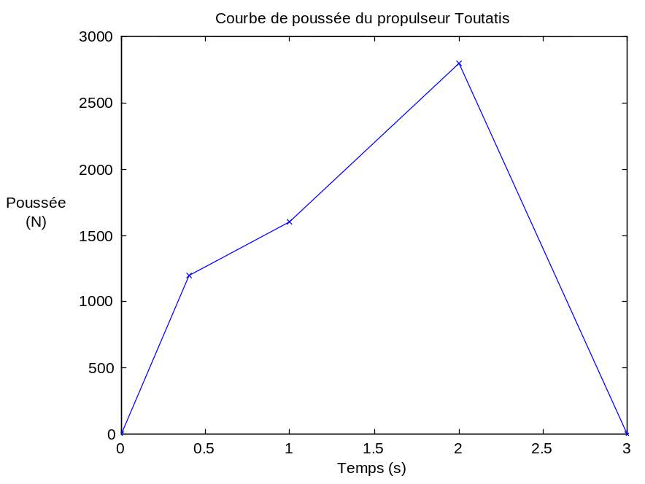

Figure 1.1: Interpolation linéaire de la courbe de poussée du propulseur Toutatis utilisé par Riopelle

Nous pouvons donc tracer un diagramme général des phases du vol de Babylone (voir la Figure 1.2 ci-dessous).

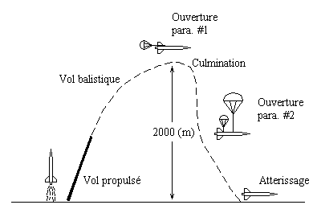

Figure 1.2: Étapes du vol de la fusée Babylone

1.4 Système de ralentissement, conception des parachutes

1.4.1 Introduction

Le parachute est simplement un des outils nécessaires à la récupération de toute fusée expérimentale. Ce n'est donc pas une fin mais un moyen. Des ouvrages entiers traitent pourtant des parachutes, ils font l'objet de multiples recherches en mécanique des fluides. Ces recherches sont cependant majoritairement du domaine militaire. De nombreux ouvrages sont quand même disponibles mais demandent quand même une connaissance de base en mathématiques et en sciences, pour ne pas dire ingénierie.

Cet ouvrage a donc pour but de définir les besoins de la fusée Babylone relativement à un système de ralentissement et plus spécifiquement, la conception des parachutes.

1.4.2 Définition qualitative du problème

Le système doit permettre à une fusée, de masse, d'altitude et de vitesse connues, de retourner au sol avec le moins de dommages possibles, voire aucun. Le système doit être autonome, c'est-à-dire qu'aucune commande ultérieure au décollage ne viendra influencer son fonctionnement. Le système doit pouvoir résister au choc de l'ouverture et éviter une descente trop lente qui causerait la dérive de la fusée due au vent.

Diverses approches sont possibles:

- Un grand parachute: demande une grande résistance, descente lente (sécuritaire mais récupération dans un grand rayon d'action).
- Un petit parachute: ne nécessite pas de grande solidité, permet une récupération rapprochée mais ne garantit pas de récupérer la fusée sans dommage.
- Deux parachutes à ouverture simultanée: chacun des parachutes ne demande pas de grande solidité, ouverture problématique, risque d'emmêlement des suspentes.
- Deux parachutes à ouverture séparée: permet deux vitesses de descente si les parachutes sont de différentes tailles.

Parmi toutes ces options, la dernière retient l'attention. Le premier parachute à s'ouvrir doit être de petite taille pour diminuer le choc de l'ouverture, il sert de frein à la fusée, en lui laissant quand même une vitesse de descente raisonnable permettant une dérive minimum en cas de grand vent. Le second, plus grand, peut s'ouvrir une fois la vitesse de la fusée diminuée et son altitude minimum. Celui-ci permet un atterrissage à vitesse plus lente.

1.4.3 Définition quantitative du problème

Les variables sont les suivantes:

V₀: Vitesse à l'ouverture de 1er parachute [m/s]
V₁: Vitesse à l'ouverture du 2e parachute [m/s]
V₂: Vitesse à l'atterrissage [m/s]
m: Masse de la fusée 25 [kg]
F₁: Choc à l'ouverture du 1er parachute [N]
F₂: Choc à l'ouverture du 2e parachute [N]
S: Surface du parachute [m²]
: Densité moyenne de l'air 1.2 [kg/m³]
C_{D}: Coefficient de traînée adimensionnel, estimé à 0.8 (Réf. 2)

La vitesse V₀ est estimée à 50 m/s, la vitesse à l'atterrissage V₂ est posée à 14 m/s et V₁ à 25 m/s.
À l'atterrissage, la fusée aura atteint la vitesse constante V₂, la traînée sera alors égale au poids de la fusée et on aura l'égalité suivante 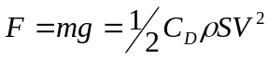, il suffit d'isoler S pour retrouver le diamètre du parachute 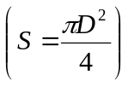. On retrouve alors un diamètre de 1.8 mètres pour le grand parachute. Alors que celui-ci se déploie, la fusée descend cependant à la vitesse V₁, le choc F₂ est alors 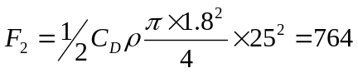N. De la même façon, le premier parachute descend à la vitesse V₁ constante, on retrouve donc un diamètre, pour le petit parachute, de 0.98 mètre et le choc lors de son ouverture à la vitesse V₀ égale 905 N. Il est sage de regrouper les données dans un tableau avant d'aller plus loin.

Tableau 1.1 : Données brutes
Ordre d'ouverture | Diamètre [m] | Vitesse à l'ouverture [m/s] | Choc à l'ouverture [N] | Vitesse en descente [m/s]
1er | 0.98 | 50 | 905 | 25
2e | 1.8 | 25 | 764 | 14

Il est nécessaire de connaître le choc à l'ouverture pour faire la conception des éléments de soutien du parachute: suspentes, émerillons, cordages, sangles et fixations. La structure limite le choc admissible à l'ouverture des parachutes par sa conception et sa résistance. Ces détails sont à la discrétion du concepteur.

1.4.4 Détails des parachutes

Il existe plusieurs types de parachutes dont les caractéristiques concordent avec les besoins des fusées expérimentales. Peu d'ouvrages traitent de la conception des parachutes de grande envergure. Deux références ont été utilisées pour le design des parachutes de Babylone et de Riopelle (voir les références à la fin de la section).

Parmi les différents types de parachutes répertoriés, le conique allie stabilité en descente, simplicité de construction et un meilleur coefficient de traînée que le parachute plat circulaire (parachute de Miranda). Il s'agit en fait d'un nombre N de panneaux d'une forme particulière cousus l'un à l'autre et formant un prisme conique. La forme de ces panneaux fait l'objet d'un certain nombre de chapitres dans les volumes déjà mentionnés.

Les figures 1.3 et 1.4 présentent les détails de construction du parachute conique et les variables à utiliser dans les calculs, le tableau 1.2 donne les valeurs relatives de ces variables.

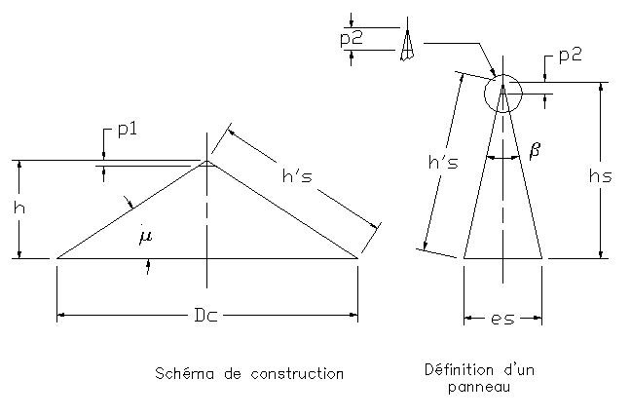
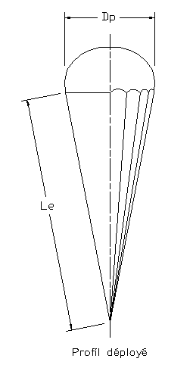

Figure 1.3: Schéma de construction

Figure 1.4 : Suite du schéma

Tableau 1.2 : Parachute conique solide
Type | Forme de la construction | Forme en vol | Coefficient de traînée | Angle moyen d'oscillation
 | 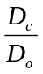 | 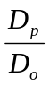 | 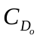
Cônique | 0.93 à 0.95 | 0.70 | 0.75 à 0.90 | 10º à 30º

La référence 2 fournit des relations intéressantes reliant les diverses variables entre elles et permettant le calcul de celles-ci. Soit:

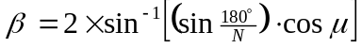

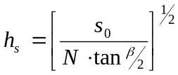

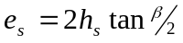

Généralement:

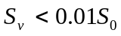

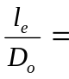0.80 à 1.2.

Ici, la variable de départ est D_{p}, le diamètre du parachute en vol. Les calculs seront faits pour le grand parachute (D_{p} = 1.8 m), le tableau 3 fera la synthèse des résultats des 2 modèles. On choisit un nombre N de panneaux égal à 12, arbitrairement et par expérience avec l'an passé ( les dimensions auxquelles conduisent ce N sont aisément manipulables, pour la couture entre autres ).

Les calculs préalables relatifs aux parachutes ont donné des diamètres à attribuer à ceux-ci. Ces dimensions correspondent à l’envergure D_{p} de la figure 2, la figure 1 présente aussi d’autres dimensions caractéristiques du parachute conique. Le choix de ce profil repose sur sa simplicité de construction et sur sa traînée qui, dans certains cas [Ref. 1], peut excéder de 10% celle du parachute circulaire. S_{o} est la surface totale du parachute entier déployé, D_{o} est le diamètre d’un cercle ayant une surface S_{o}. D_{c} est le diamètre du parachute tel que construit ou "as built ". La longueur des suspentes est donnée par L_{e} et s’approche de la valeur de D_{o}. Les autres valeurs représentées sur les figures sont des dimensions utiles pour la construction. Les formules les explicitant sont exprimées plus haut. Le schéma de construction de la figure 1 montre la forme conique du parachute au repos. Celui-ci est composé de N panneaux de tissus, idéalement du nylon, léger et imperméable à l’air, cousus les uns aux autres. Les dimensions p1 et p2 illustrent l’ouverture circulaire située à l’apex du parachute, permettant un écoulement d’air favorisant la stabilité en descente.

Tableau 1.3
Dimensions | Grand Parachute | Petit Parachute
D_{p} | 1.8 m | 0.98 m
N | 12 | 10
D_{o} | 2571 mm | 1400 mm
S_{o} | 5.1932 m² | 1.5394 m²
D_{c} | 2417 mm | 1315 mm
β | 25º | 30º
μ | 33.25º | 33.12º
h_{s} | 1397 mm | 758 mm
e_{s} | 620 mm | 406 mm
L_{e} | 2571 mm | 1400mm
p2 | 88 mm | 58 mm

2 Expériences

Babylone est équipée de plusieurs expériences, qui constituent en fait sa charge utile et sa raison d'être. L'antenne creuse de Babylone, au niveau télémétrique, est un tube de Pitot permettant de mesurer la pression statique et la pression dynamique en cours de vol. Les capteurs de pression étant utilisés par le GAUL depuis le projet Artémis en 1995 (leur utilisation est donc maintenant routinière) et étant intimement intégrés au niveau électronique, ils ne seront pas décrits dans cette section mais plutôt à la section 3.1 Capteurs. Le nouveau système de déploiement du parachute pourrait à juste titre être considéré comme une expérience, mais sa description complète a été faite dans la section 1.2 Système de ralentissement.

Nous discuterons plutôt dans cette section des expériences suivantes:

- Les gyromètres, permettant de connaître l'orientation spatiale de la fusée pendant son vol
- La caméra et son système de contrôle, permettant d'obtenir des photographies du champ de tir à différentes altitudes et sous différents angles, suivant l'orientation de Babylone

2.1 Gyromètres

L’une des règles du GAUL est de toujours innover. Ceci implique que les expériences installées à l’intérieur des fusées doivent ouvrir la voie à d’autres fonctions et performances réalisables dans le cadre de projets futurs. Dans le cas qui nous intéresse, les gyromètres sont à eux seuls les précurseurs de plusieurs autres expériences. Dans un premier temps, la fonction propre de ces instruments sera établie. Deuxièmement, certains projets reliés à cet appareil seront énumérés. Notons que les résultats de cette expérience en vol sont donnés dans la section 5.4 Résultats des gyromètres.

2.1.1 Fonction des gyromètres

Les gyromètres axiaux servent à définir l’évolution de l’orientation d’une structure par rapport à un point fixe, généralement la Terre. Mais cette tâche est loin d’être évidente car ces systèmes doivent fonctionner indépendamment des accélérations linéaires qu’ils subissent ainsi que de la gravité. Les différentes façons d’atteindre cet objectif initial seront présentées dans la section 2.1.2 Structure du gyroscope.

Les projets pouvant être développés autour d’un système d'orientation fiable sont nombreux. Premièrement, les fusées tirées par le GAUL sont toutes de type balistique et équipées d’un parachute afin de permettre leur récupération. Mais pour un déploiement optimal de ce parachute, les fusées doivent avoir atteint leur culmination. À ce point, l’axe des fusées est parallèle à la surface de la Terre. Le processeur qui commande l’ouverture du parachute pourra alors, suivant le traitement des signaux des gyro., déclencher cette ou ces ouvertures (dans le cas de parachutes multiples).

Un autre projet serait la conception d’une fusée balistique bi-étage, chacun de ces étages ayant son propre moteur. Mais pour s’assurer que l’allumage du second propulseur n’ait pas lieu si la fusée pointe vers le sol, des gyro. devront toujours mesurer l’orientation de l’étage supérieur.

Finalement, l’intégration de gyro. à l’intérieur d’un système de guidage programmé serait l’application la plus prestigieuse. Évidemment, plusieurs autres instruments et données seraient requis afin de calculer l’évolution tridimensionnelle et temporelle de la fusée (accéléromètres, caractéristiques du moteur, etc.).

2.1.2 Structure du gyroscope

Lorsqu’il s’agit de mesurer l’évolution de l’orientation d’une fusée, plusieurs techniques existent, mais chacune d’elles possède ses avantages ainsi que ses inconvénients. Pour Babylone, la structure qui a été retenue était basée sur les principes d’inertie statique et dynamique ainsi que sur la précession massique. Premièrement, cette structure et ses différentes composantes seront présentées. En second lieu, les principaux avantages et inconvénients seront brièvement décrits.

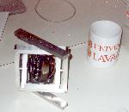
En regardant la Figure 2.1 qui représente le gyroscope de Riopelle (projet 97-98), on remarque que sa forme ressemble beaucoup à celle des gyroscopes "jouets" que l’on fait tourner à l’aide d’une ficelle. Par contre, sa structure est composée de cadres d’aluminium de 10 mm (0,4") d’épaisseur afin qu’il puisse subir une grande accélération au décollage et un impact violent à l’atterrissage. Cette structure, d’un poids de 1 kg, a d’ailleurs été conçue pour résister à une accélération de 30 g avant d'être bloquée au niveau axial. Cette performance a été rendue possible grâce aux roulements à billes qui supportent les cadres.

Figure 2.1: le gyroscope de Riopelle

Pour Babylone, le concept a été un peu moins traditionnel qu'avec Riopelle.

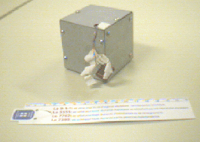
Figure 2.2: Un des gyromètres de Babylone

Contrairement à son prédécesseur, l'allure générale de ce petit boîtier métallique (figure 2.2) en révèle très peu sur son fonctionnement. La figure 2.3 présente le schéma de fonctionnement.

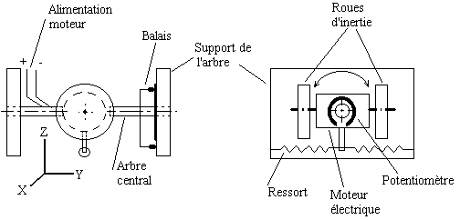

Figure 2.3: Schéma de fonctionnement d'un gyromètre en vues de gauche et de face

Le fonctionnement de ce système est assez simple:

- S’il y a une rotation du boîtier (de la fusée) selon l'axe X ou Y, il ne se passe rien;
- Par contre, si le boîtier tourne selon l'axe Z, une précession inertielle fait en sorte que le moteur tend à pivoter sur son arbre central selon l'axe Y, cette force de précession étant accentuée par la présence de roues d'inertie;
- Mais pour éviter que le moteur pivote en faisant plusieurs tours, un ressort le maintient et le remet en position "droite" lorsqu'il n'y a pas de forces de précession:
- Ce ressort a été choisi de manière à permettre des rotations de plus ou moins 20 degrés suivant la vitesse maximale (évaluée) de rotation de Babylone (environ 10 degrés par seconde);
- Cette rotation entraîne des balais de connections qui roulent sur un potentiomètre ainsi que sur un "ground" (commun).

Les données recueillies sont équivalentes à une mesure de résistance électrique qui varie uniquement s’il y a rotation autour de l'axe Z (précession). De plus, la variation est fonction du sens de la rotation; si cette rotation se fait dans le sens horaire, la résistance électrique diminuera et inversement dans le sens anti-horaire.
Ces principes de fonctionnement impliquent que trois de ces boîtiers plus un boîtier d'alimentation (voir figure 2.4) sont requis afin de connaître l'angle de rotation sur les trois axes. De plus, les gyromètres détectent une vitesse de rotation; plus celle-ci est élevée, plus l'angle du pivot au moteur sera grand. Donc, pour connaître la position angulaire relative de la fusée (par rapport à celle au décollage), il faut intégrer les données obtenues avec le temps d'acquisition, ce qui est différent d'un gyroscope qui donne directement la position angulaire.

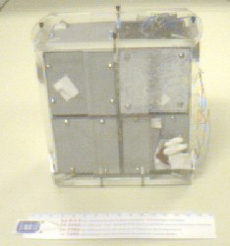

Figure 2.4: Assemblage des trois gyro. et de leur alimentation électrique

Les résultats de cette expérience ont été acceptables sur le plan de la mécanique. Même après l'impact de l'atterrissage, chacun des trois gyromètres était en bon état (aucun bris) en plus de bien fonctionner sur le plan visuel. Par contre, sur le plan des signaux électriques, les résultats ont été très décevants. Encore cette année, les connections entre les balais et les potentiomètres ont été extrêmement parasitées ce qui a donné des signaux inintelligibles, à l'exception du moment ou le premier parachute s'est ouvert. Les données sous formes graphiques sont disponibles à la section 5.4 Résultats des gyromètres.

2.2 Système de contrôle de la caméra

2.2.1 Introduction

Le but du système de contrôle de la caméra était de prendre des clichés en vol à travers un orifice dans la fusée. Le système devait prendre des photos avec un délai constant entre chacune d’elles. De plus, le système avait pour but à l’origine de permettre de réorienter la caméra, par rapport à la fusée, en cours de vol. On aurait pu, par exemple, essayer de faire en sorte que la caméra soit toujours dirigée vers le sol.

Divers problèmes se sont posés en cours de route, et nous avons dû finalement abandonner l’idée du contrôle de l’orientation de la caméra. Ce virage s’est produit lorsque les contraintes de temps ont fait en sorte que le projet d’utiliser une caméra vidéo numérique devait être mis de côté pour cette année. Nous avons alors pris la décision d’utiliser un appareil photo ordinaire (35 mm), de type automatique. Cet appareil était fixe à l’intérieur de la fusée, et un système de moteur permettait d’actionner à intervalles réguliers le déclencheur de l’obturateur (voir figure 2.5).
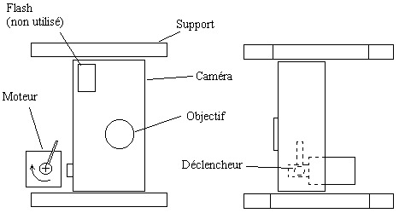

Figure 2.5: Schéma du système de contrôle de la caméra en vues de face et de droite

2.2.2 Protocole

Avant d’installer le système de caméra dans la fusée :

- S’assurer que l’objectif de la caméra est fermé tout le long de cette installation.
- Mettre deux piles (AA) neuves dans la caméra, et réinstaller la caméra à sa place.
- S’assurer que la pièce rotative qui viendra actionner périodiquement le déclencheur soit placée de manière à être sur le point d’appuyer sur le bouton du déclencheur (donc le premier cliché sera pris immédiatement après le décollage).
- Retirer la pile (9V) qui alimente le moteur servant à actionner le déclencheur de l’obturateur.
- Ensuite, mettre en place le morceau de carton (ou plastique) qui bloque le contact électrique du moteur (une ficelle est attachée à ce morceau et sera aussi attachée à la rampe).
- Mettre en place une pile (9V) neuve, et la fixer adéquatement.

Lors de l’assemblage final de la fusée :

- Visser le système de la caméra (qui a d’abord été monté indépendamment) aux parois de la fusée.
- Faire passer la ficelle par le petit trou dans la paroi qui sert à cette fin.
- Attacher la ficelle (roulée) sur la paroi externe de la fusée, à l’aide de ruban gommé.
- S’assurer que le morceau de carton (ou plastique) soit bien placé.
- Ouvrir l’objectif de la caméra.

Lorsque la fusée est dans la rampe de lancement :

- Détacher délicatement la ficelle de la paroi, puis la dérouler et coller un morceau de ruban gommé pour tenir la corde et prévenir le déclenchement du système.
- Fixer l’extrémité de la ficelle à la rampe de lancement.

2.2.3 Résultats obtenus

Durant les expériences précédant le lancement pour la caméra, nous avons tenté de vérifier si le mécanisme d’enclenchement activait vraiment la caméra. Au tout début, nous avons installé un moteur branché sur une pile 9V qui permettait de faire tourner une pale qui actionnait le bouton d’enclenchement de la caméra. Le moteur permettait une rotation de 3 secondes par tour.

Des tests nous ont permis de constater que l’appareil ne prenait pas toujours une photo lorsque la pale activait le bouton d’enclenchement. C’est que la caméra prenait un certain temps pour photographier son image et pour rembobiner la pellicule ce qui faisait en sorte qu’elle n’était pas toujours prête lorsque la pale redemandait une photo. Ce petit problème n’était pas si important compte tenu du fait que si nous prenions une photo à chaque 3 secondes et que nous utilisions une pellicule de 36 poses, nous n’avions donc que 108 secondes à partir du décollage où nous pourrions prendre des photos. Le fait que l’appareil saute des prises ferait donc en sorte que nous pourrions étendre les 36 poses sur un laps de temps plus grand.

Les résultats précédant le lancement ont également confirmé certains petits détails techniques comme le fait que le « flash » ne s’activait pas et aussi que l’interrupteur qui était chargé d’activer le moteur fonctionnait en tout temps.

Nous n’avons malheureusement pas obtenu de résultats pour le lancement de la fusée. Le mécanisme d’activation que nous avons conçu a pourtant bien fonctionné. Il était encore en opération lorsque nous avons récupéré la fusée et la pale touchait très bien au bouton d’enclenchement. Le problème se situait à l’intérieur de la caméra qui n’a apparemment pas pu supporter le choc du décollage. On suppose un dérèglement du rembobinage de la pellicule qui a fait en sorte que nous n’avons pas pu obtenir de photos.

2.2.4 Recommandations pour l’avenir

La caméra à pellicule n’ayant fort probablement pas enduré le choc dû à l’accélération, il serait préférable, même nécessaire à l’avenir d’utiliser une caméra numérique. Ce type de caméra ne possède pas vraiment de pièces mécaniques sensibles aux chocs. De plus, une caméra de ce genre aurait aussi l’avantage, entre autres, d’être plus compacte et de nécessiter un temps « d’exposition » plus court. Ce dernier avantage signifie que nous pourrions obtenir des clichés beaucoup moins flous qu’avec un appareil-photo du type que nous avons utilisé.

3 Électronique

Dans le cadre du projet Babylone, un système électronique assez complexe a été élaboré. Il est constitué de 4 cartes électroniques:

- la carte des capteurs
- la carte du panneau de contrôle
- la carte du séquenceur
- la carte de l'ordinateur de vol

Chacune de ces cartes a une dimension de 4,5" par 7". Babylone est également équipée d'un émetteur Toucan pour la télémétrie. Cet émetteur n'a pas été conçu par le Gaul, il est fourni par le CNES.

Capteurs

Les capteurs sont une fenêtre sur l'extérieur pour l'ordinateur de vol. Ils permettent de connaître différents paramètres tels que l'altitude, la vitesse, l'accélération ainsi que l'orientation de la fusée et l'état de ses actionneurs. La carte des capteurs de cette année est une amélioration de celle de l'an dernier. Les améliorations principales sont les nouveaux capteurs de pression de la série MPX5000 de Motorola ainsi que des accéléromètres surface mount ADXL250 de Analog Devices. De plus, la carte de cette année n'utilise aucun voltage négatif donc plus besoin d'un gros convertisseur DC-DC dispendieux.

Capteur de pression statique

L'altitude est une donnée vitale pour l'ordinateur de vol. C'est elle, en grande partie, qui détermine le moment de l'ouverture du parachute. Pour l'obtenir, une mesure de la pression ambiante est effectuée à l'aide d'un MPX5100AP de Motorola. Il s'agit d'un capteur qui peut mesurer des pressions variant de 15 à 115 kPa. Il fournit en sortie une tension variant de 0,2 à 4,7 V selon la formule suivante:

V_{out} = V_{s}(P⋅0,009-0,095) où Vs est la tension
d'alimentation de 5V

On a par contre relevé une caractéristique plus précise expérimentalement et on obtient plutôt la formule corrigée suivante:
V_{out} = V_{s}(P⋅0,00892-0,0906)

L'avantage principal de ce capteur par rapport à celui de l'an passé est que sa tension de sortie est déjà dans la plage 0-5V et qu'il est compensé en température. Malgré cela, il faut quand même un étage d'amplification pour faire un "zoom" sur la plage de pression qui nous intéresse. Cette plage a été déterminée entre 84 et 100 kPa (à tort, on en reparlera plus loin). Pour se laisser une marge d'erreur, on fixe comme critères une tension de sortie de 0,5V pour 84 kPa et de 4,5V pour 100 kPa. L'amplification est réalisée avec le circuit suivant:

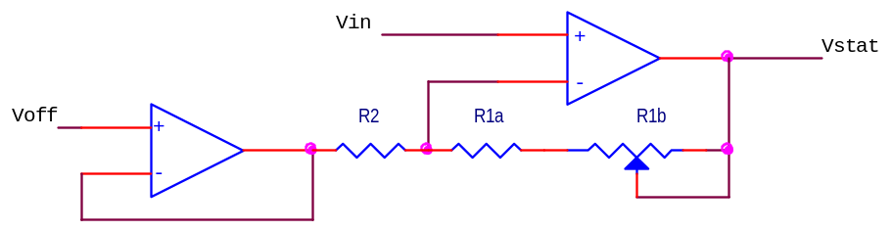
V_{in} est la tension qui provient du capteur MPX5100AP et V_{off} est un voltage d'offset provenant d'un simple potentiomètre. V_{stat} est la tension de sortie presque finale qui passera dans un filtre Butterworth du 2e ordre avant d'être lue par le HC11. La fonction de transfert de ce circuit est la suivante:
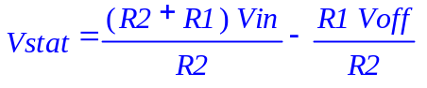
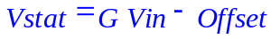

Pour remplir la condition qu'on s'est fixée plus haut, on a besoin d'un gain G de 5,698 et d'un offset de 18,333. On a en fait qu'une seule équation (celle du gain) avec 2 inconnues. On peut donc se permettre de fixer une des deux résistances à la valeur qu'on veut.

Il a été décidé de fixer R2 à 15 kΩ et de mettre un potentiomètre de 50 kΩ en série avec une résistance de 51 kΩ pour former R1. Avec ces valeurs on peut ajuster le gain entre 4,4 et 7,7. De façon générale, il est bon de rester avec des valeurs de résistances entre 10 et 100 kΩ pour les circuits d'ampli-OP.

Finalement, l'altitude de la fusée en fonction de la pression statique lue au capteur est la suivante (équation tirée du rapport d'Artémis) :

Altitude(m) = 9289,2 - (91,7) ⋅ P où P est la pression en kPa

Capteur de pression dynamique

Pour mesurer la vitesse, un capteur de pression dynamique est utilisé. Il s'agit d'un MPX5050DP de Motorola. Il s'agit d'un capteur qui peut mesurer des pressions variant de 0 à 50 kPa. Il fournit en sortie une tension variant de 0,2 à 4,7 V selon la formule suivante:

V_{out} = V_{s}(P⋅0,018 + 0,04) où Vs est la tension
d'alimentation de 5V

On a par contre, comme pour le capteur de pression statique, relevé une caractéristique plus précise expérimentalement et on obtient la formule corrigée suivante:

V_{out} = V_{s}(P⋅0,01826 + 0,0422)

On utilise un circuit d’amplification similaire à celui de la pression statique sauf qu’il n’y a pas d’offset.
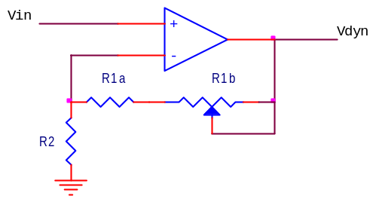

V_{in} est la tension qui provient du capteur MPX5050DP et V_{dyn} est la tension de sortie presque finale qui passera dans un filtre Butterworth du 2e ordre avant d'être lue par le HC11. La fonction de transfert de ce circuit est la suivante:

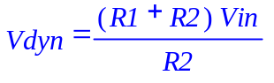

C’est donc un simple amplificateur. La vitesse maximale de Babylone a été estimée autour de 160 m/s correspondant à environ 16 kPa. On a donc fixé comme condition d’avoir 4,5V en sortie avec 16 kPa. Cela correspond à un gain désiré de 2,744. Pour ce faire, R2 a été fixée à 47 kΩ et R1 formé d’une résistance de 62 kΩ en série avec un potentiomètre multi-tours de 20 kΩ.

Filtrage

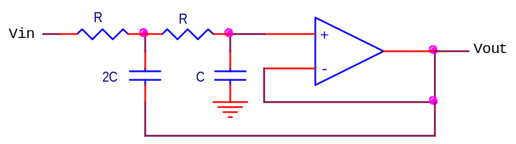
Le filtrage des signaux des capteurs de pression est effectué par un simple filtre Butterworth du 2e ordre. La fréquence d’échantillonnage étant de 100 Hz, la fréquence de coupure a été fixée à 50 Hz pour respecter le critère de Nyquist. (f_{c} = f_{e}/2). Le filtre est réalisé avec le circuit suivant :

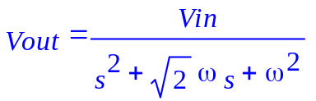
La fonction de transfert de ce filtre est :

c
c

où la fréquence de coupure f_{c} se définit comme suit :

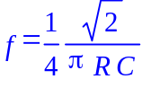
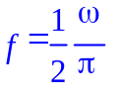
c
c
c

Problèmes et solutions des capteurs de pressions

Les capteurs de pression de Babylone sont une amélioration par rapport à ceux de Riopelle mais ils sont encore loin d'être parfaits. Tout d'abord, il est très difficile d'ajuster les circuits d'amplification puisque l'offset et le gain dépendent des mêmes résistances. C'est donc dire qu'on ne peut pas ajuster le gain sans changer l'offset. Il serait grandement préférable d'avoir un premier étage d'offset suivi d'un étage d'amplification. De cette façon, on pourrait ajuster ces deux paramètres séparément.

De plus, cette année, les deux capteurs de pression ont saturés, ce qui est totalement inacceptable! Le capteur de pression statique a saturé pour deux raisons. Tout d'abord nous avions totalement ignoré l'altitude du site de lancement. En fait cette altitude de départ est loin d'être négligeable puisqu'elle se situe entre 200 et 300 m (donnée à vérifier ultérieurement). De plus, la pression atmosphérique n'est pas constante de jour en jour. Si elle est plus basse que 101,3 kPa le jour du lancement, cette différence de pression est vue encore une fois comme une augmentation d'altitude. Il faudra donc penser à ces deux paramètres lors du choix de la plage de pression utilisée sur la prochaine fusée.

Le capteur de pression dynamique a saturé, lui, tout simplement à cause d'une sous estimation des performances de Babylone. En effet, le capteur a saturé à 170 m/s, une vitesse supérieure à celle qui avait été estimée. Il faudra donc être plus prudent l'an prochain et se laisser une marge de sécurité plus grande. Il faut toujours garder à l'esprit qu'il est difficile de prévoir précisément l'altitude d'une fusée expérimentale, surtout lorsque les performances du moteur peuvent être variables.

Accéléromètres

Les accéléromètres utilisés dans Babylone sont des ADXL250 de Analog Devices. Ils comportent deux axes à 90° qui peuvent lire des accélérations de ± 50g. Pour pouvoir avoir une lecture sur les trois axes, il a fallut placer un accéléromètre perpendiculairement au circuit imprimé. Cela a été réalisé à l’aide d’un Surfboard, petite plaquette permettant de souder un chip surface mount dessus et de le placer à la verticale avec des pattes thru-hole SIP (Single In-line Package).

Évidemment, ± 50g est une plage trop grande pour notre application, on a donc dû amplifier le signal pour aller chercher ± 10g avec les axes latéraux X et Y et –5g à +15g dans l’axe Z, celui de la fusée. Ces plages sont pour une excursion de tension de 0,5 V à 4,5 V, pour se laisser une certaine marge d’erreur. Le circuit d’amplification et de filtrage utilisé pour chaque axe est celui de la figure 20 du datasheet de l’ADXL250 disponible sur le site de Analog Devices.
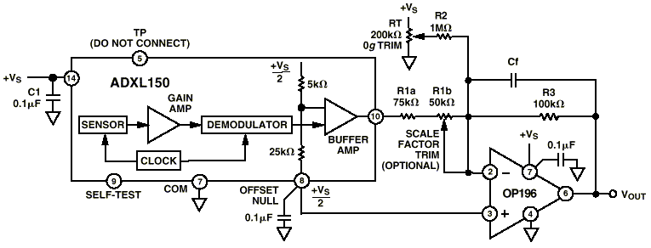
Les valeurs de résistance sur ce schéma ne sont pas celles que nous avons utilisés. Pour les bonnes valeurs, se référer au schéma des capteurs à la fin de ce rapport.

Ce circuit d’amplification comporte un filtre passe bas de 1er ordre avec le condensateur C_{f}. Un filtre de 1er ordre semble suffisant puisque le ADXL250 comporte déjà un filtre passe bas à l’intérieur du chip lui-même. Pour une fréquence de coupure de 50 Hz, on doit avoir un condensateur C_{f} de 33 nF. On trouve cette valeur à l’aide de la formule suivante :
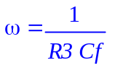
c

La fonction de transfert du circuit d’amplification DC est la suivante :
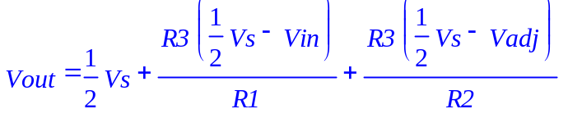

où V_{adj} est le voltage du potentiomètre RT sur le schéma. On détermine les valeurs des résistances en sachant que la sortie de l’accéléromètre est de 2,5 V à 0g et varie de 38 mV/g. Cette caractéristique de 38 mV/g n’est pas constante d’un accéléromètre à l’autre et ce n’est pas certain non plus qu’on aura 2,5V exactement à 0g, il faut donc faire l’ajustement du circuit d’amplification à l’aide des potentiomètres. On peut se référer au datasheet de l’ADXL250 pour cette procédure.

Gyromètres

Pour connaître l'orientation de la fusée, Babylone comportait 3 gyromètres fabriqués entièrement par le Gaul. Les circuits d'amplification qui apparaissent sur les plans sont pratiquement identiques à ceux utilisés pour les accéléromètres. La raison est qu'on croyait que le signal donné par les gyromètres serait environ de 2,5 V pour une position "zéro" et varierait positivement ou négativement suivant l'orientation de la fusée. Cette assomption était louable puisque la variation de position des gyromètres était faite grâce à un potentiomètre alimenté avec 5 V, dont on venait lire le voltage sur la patte du milieu.

En fait, le signal observé n'était pas rigoureusement 2,5 V à la position zéro et le circuit d'amplification était pratiquement inutilisable. Il a donc été décidé, à la toute dernière minute, de faire une simple amplification sans offset. Pour ce faire, tout filtrage a été enlevé. Ce fut une erreur puisque notre amplification a fait saturer le signal sur 2 des 3 gyromètres. Vu le manque de temps, on aurait eu avantage à uniquement filtrer le signal.

États des actionneurs

Babylone est équipée de plusieurs détecteurs simples pour déterminer l'état de différentes composantes de la fusée. Pour chaque parachute, on a un détecteur d'ouverture de porte ainsi qu'un détecteur de déploiement. Pour le 1er parachute, on a en plus un détecteur d'arrachement.

Détecteurs d'ouverture des portes

Le système de détection de l'ouverture des portes est réduit à sa plus simple expression: une résistance et un connecteur. Un bout de fil est fixé sur chaque porte et se débranche du connecteur à l'ouverture. Se faisant, la résistance n'est plus reliée à la masse et l'ordinateur de vol voit le niveau logique passer à 1.

Détecteur de déploiement du parachute

Le système de détection du déploiement des parachutes est un peu plus complexe. Une cellule photoélectrique est placée au fond de la case de chaque parachute. Lorsqu'elle n'est pas illuminée, sa résistance est d'environ 100kΩ; elle chute aux alentours de 2 kΩ lorsque la lumière du jour la frappe. Ceci fait varier la tension à ses bornes. Cette tension est comparée à une référence de 2.5V. Si elle est inférieure, soit non éclairée, le comparateur donne un niveau logique bas qui est transmis à l'ordinateur de vol. Lorsque le parachute se déploie, la résistance de la cellule chute, et la tension à ses bornes passe au-dessus de 2.5V. Le comparateur donne alors un niveau logique haut signifiant ainsi le déploiement du parachute à l'ordinateur de vol.

Détecteur d'arrachement du 1er parachute

Ce système est identique au niveau électronique à celui pour la détection de l'ouverture de porte. La différence est que c'est un fil solidement attaché au parachute qui fait le lien entre la masse et la résistance. Si le parachute arrache, ce fil, bien que résistant, arrachera aussi certainement et on pourra ainsi agir en conséquence, soit déclencher l'ouverture du 2e parachute immédiatement.

Commentaires et recommandations sur les capteurs

Les recommandations pour les capteurs de pression on déjà été données à la section 3.1.4. Il est quand même bon de se rappeler la recommandation principale, il faut se laisser une marge de sécurité plus grande! C'est une bonne chose d'essayer d'avoir le maximum de précision possible, mais ça ne donne pas grand chose quand les capteurs saturent!

Pour les accéléromètres, il faudra faire attention de bien fixer le SurfBoard au PCB avec de la colle. Lors de l'accélération de Babylone, une patte du SurfBoard n'a pas tenue le coup et a cédée, ce qui a rendu l'accéléromètre X inutilisable.

Pour ce qui est des photo-détecteurs de déploiement d'ouverture des parachutes, il faudra revalider le circuit. Il a été impossible d'ajuster un des photo-détecteurs le jour du lancement.

Finalement, autant que possible, il faudrait tester tous les circuit d'amplification de façon exhaustive avant de fabriquer les PCB. La carte des capteurs est celle qui a subit le plus de modifications cette année…

3.2 Panneau de contrôle

Le panneau de contrôle, comme son nom l'indique, sert à activer, programmer et tester la fusée. Il est le cœur de la fusée: c'est par lui que la plupart des signaux transitent. On y retrouve tous les interrupteurs d'alimentation (de l'ordinateur de vol, de l'émetteur, du séquenceur du parachute et du gyroscope), les interrupteurs de mode, le modulateur, tous les connecteurs d'alimentation et les connecteurs inter-cartes ainsi que le port série pour communiquer avec un ordinateur externe. Cette carte a été réalisée sur un circuit imprimé de 178 mm (7") par 114 mm (4.5").

3.2.1 Les modes de la fusée

Voici un résumé des modes ajustables sur le panneau de contrôle. Pour plus de détails concernant les modes de la fusée, consulter la section 4.1 Modes de la fusée.

Combinaison (1re étape) | Combinaison (2e étape) | Mode
0000 | 1111 | Normal
0001 | 1111 | Normal sans logique floue
0010 |  | Test émetteur
 | 0001 | F_{mod} = 15kHz
 | 0010 | F_{mod} = 9kHz
 | 0011 | Onde carrée, T = 2ms
 | Autres | Dent de scie
0011 |  | Test capteurs
 | 0001 | Pression statique
 | 0010 | Pression dynamique
 | 0011 | Accéléromètre X
 | 0100 | Accéléromètre Y
 | 0101 | Accéléromètre Z
 | 0110 | Gyro (x)
 | 0111 | Gyro (y)
 | 1000 | Gyro (z)
 | 1001 | Entrées numériques
 | 1010 | Résultat de State_Read()
0100 |  | Test mémoire
0101 |  | Test logique floue
0110 |  | Mode récupération
0111 |  | Programmation EEPROM
1110 |  | Démo port série
1111 |  | Démo compteur

3.3 Séquenceur

Par où commencer… Le séquenceur est probablement, au niveau fonctionnement, la partie la plus compliquée de la fusée. En effet, le fait d'ajouter un 2e parachute à la fusée complique énormément le séquenceur. Ce dernier n'a plus seulement à ouvrir un parachute, il doit maintenant observer ce qui se passe avec l'ouverture du 1er parachute et agir en conséquence pour l'ouverture du 2e.

Le séquenceur est la partie qui est responsable de l'ouverture des 2 parachutes de même que du déclenchement du fumigène. C'est une partie cruciale et c'est pourquoi le séquenceur est doté de sa propre alimentation et est isolé électriquement du reste de la fusée avec des opto-coupleurs. De plus, pour un maximum de sécurité il comporte un backup pour l'ouverture du parachute principal, au cas où…

3.3.1 Principe de fonctionnement

Le séquenceur fonctionne selon le principe d'une fenêtre de temps double. La première contrôle le déclenchement du 1er parachute et commence lors du décollage tandis que la deuxième contrôle le parachute principal et débute lors de l'ouverture du 1er parachute. La figure suivante illustre ce principe:
Bloque l'ouverture
Permet l'ouverture
Force
l'ouverture

Décollage
16
Force
l'ouverture
Ouverture du
1er parachute
Ouverture du 2e parachute
22
Temps (s)
0
19
3
0

On voit que ce n'est pas avant 16 secondes que le séquenceur permet l'ouverture du 1er parachute. En effet, avant 16 secondes le PIC16C84 bloque tout signal provenant du HC11. Entre 16 et 19 secondes, le séquenceur permet au HC11, grâce à sa logique floue, de déclencher l'ouverture du 1er parachute à l'apogée. Si, 19 secondes après le décollage, le PIC n'a toujours pas reçu de signal du HC11, il déclenche lui-même l'ouverture du 1er parachute.

La 2e fenêtre de temps débute lors de l'ouverture du 1er parachute. Il y a un délai minimum de 3 secondes entre l'ouverture des 1er et 2e parachutes. Pendant ce 3 secondes, le PIC bloque tout signal du HC11. Après ce délai de 3 secondes, le HC11 est libre de déclencher l'ouverture du 2e parachute au moment opportun. Si 22 secondes après le décollage le PIC n'a reçu aucun signal du HC11, il déclenche lui-même l'ouverture du 2e parachute, le parachute principal.

Ce qui n'est pas bien illustré sur la figure est que la 1ère fenêtre de temps est fixe alors que la position ET la longueur de la 2e est variable. En effet, la position de la 2e, et donc sa longueur, est déterminée par le déclenchement de l'ouverture du 1er parachute. La 2e fenêtre de temps se termine toujours à 22 secondes, non pas après l'ouverture du 1er parachute, mais bien après le décollage. Donc, le délai entre l'ouverture des deux parachutes sera entre 3 secondes et 6 secondes (si le 1er ouvre à 16 secondes et le 2e à 22).

3.3.2 Backup

Le backup, en principe, ne devrait pas servir si tout fonctionne normalement. Il est là seulement pour assurer une sécurité supplémentaire pour l'ouverture du parachute principal. Le cerveau du backup est un PAL16V8 qui implante une table de vérité. Le backup fonctionne avec deux timers. Le premier, qu'on appelle Tb1, passe de low à high à environ 19 s + 1 ou 2 s. Ce délai supplémentaire d'environ 2 secondes est pour laisser le temps au parachute de sortir de sa case avant d'observer le capteur de porte. Tbw quant à lui passe de low à high à 23 secondes, soit une seconde après la fin de la 2e fenêtre de temps du PIC. Avant Tb1, le backup ne fait rien. Après Tb1, il vérifie si le drag est arraché, si oui, il ouvre aussitôt le parachute principal. Si après Tb1, le drag n'est pas ouvert (signal de porte pas déclenché) alors il ouvre également le parachute principal. Finalement, aussitôt que Tbw est atteint, la backup ouvre le parachute principal sans condition. Dans tous les autres cas, le backup ne fait rien et il laisse faire le PIC. La table de vérité dans le code du PAL16V8 en annexe aide à bien comprendre le backup.

3.3.3 Description de l'électronique

Le séquenceur est divisé en trois parties principales, le PIC, le backup et les sorties de puissance. Chaque partie a son propre masse et sa propre alimentation. Il y a un 4e masse sur la carte, le masse de l'OVB. Pour isoler toutes ces parties, on utilise des opto-coupleurs HCPL-2730.

PIC

Le PIC16C84 est le cerveau du séquenceur, il contrôle toutes les sorties du séquenceur sauf la sortie du backup. Il est codé en C à l'aide du compilateur PCW de la compagnie CCS. Le code est inclus en annexe de ce présent rapport. C'est le PIC qui implante les 2 fenêtres de temps mentionnées plus haut. Chaque entrée du séquenceur provenant de l'OVB est isolée avec des opto-coupleurs. Les sorties du PIC sont également isolées des mosfets de puissance.

Backup

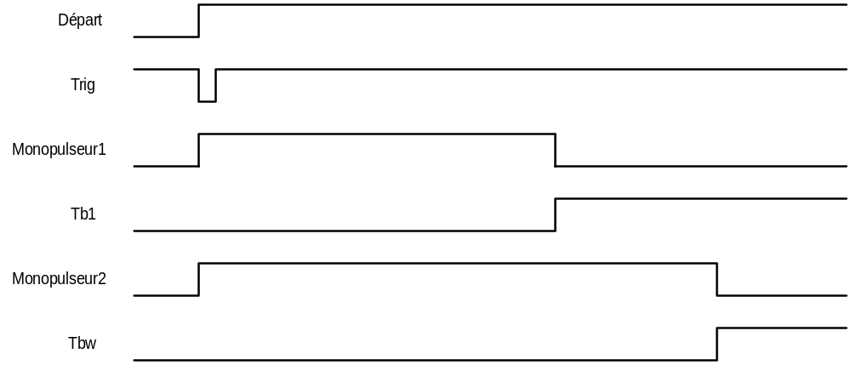Le backup est plus complexe au niveau électronique que le PIC. Le plus difficile est de produire les signaux Tb1 et Tbw comme suit:

Pour générer Tb1 et Tbw, on utilise un LM556 utilisé en configuration monopulseur ainsi que de la logique à l'intérieur du PAL16V8. D'abord, le trigger qui déclenche les monopulseurs, le signal Trig, est produit avec un petit circuit utilisant un mosfet et des condensateurs. Ce trigger est produit au décollage, donc lorsque le signal Départ passe de low à high. Les signaux Tb1 et Tbw ne sont jamais présent sur la carte, ils sont utilisés à l'interne du PAL et n'en sortent pas (sauf sur les pins 12 et 13 qui ne sont pas utilisés). Il faut faire attention, sur les plans, on voit Tb1 et Tbw sur les pattes 2 et 3 du PAL. En fait, ce sont les signaux Monopulseur1 et Monopulseur2 sur le timing diagram ci-haut. On peut déduire que la logique nécessaire pour obtenir Tb1 est:

Tb1 = (!Monopulseur1 & Départ) (voir le code du PAL)

Tbw est obtenu de façon similaire.

La table de vérité suivante est celle qui est implantée dans le PAL. Le signal du départ est représenté par la lettre D, le signal d'ouverture de porte par P et le signal d'arrachement du 1er parachute par A.

Tb1 | Tbw | D | P | A | Out
X | X | 0 | X | X | 0 | Pas decollé, on ne fait rien.
0 | 0 | 1 | X | X | 0 | On n'a pas encore atteint Tb1, on laisse faire le PIC.
1 | 0 | 1 | 1 | 0 | 0 | Tout va bien, drag ouvert.
1 | 0 | 1 | 1 | 1 | 1 | Le drag est arraché, on ouvre le main!
1 | 0 | 1 | 0 | 0 | 1 | Tb1 atteint mais le drag n'est pas ouvert, on ouvre le main!
1 | 0 | 1 | 0 | 1 | 0 | Le parachute est arraché mais la porte n'est pas ouverte???
0 | 1 | 1 | 0 | 0 | 0 | Tbw avant Tb1??? On ne fait rien.
0 | 1 | 1 | 1 | 1 | 1 | Tbw avant Tb1??? Drag arraché? On ouvre le main!
0 | 1 | 1 | 1 | 0 | 0 | Tbw avant Tb1??? Le drag est ouvert, parfait.
0 | 1 | 1 | 0 | 1 | 0 | Tbw avant Tb1? Drag arrache mais porte fermée? Bizarre…
1 | 1 | 1 | X | X | 1 | Advienne que pourra, on ouvre le main!

Finalement, pour produire les impulsions nécessaire pour déclencher l'ouverture du parachute principal, on utilise un LM555 en mode astable connecté sur le PAL (voir le code pour plus de détails).

Étage de puissance

Chaque sortie du PIC et du PAL est reliée à un étage de puissance isolé qui fournit la puissance pour les solénoïdes et le fumigène. Sur les plans, on constate que chaque étage est très similaire. On note que sur 4 étages sur 6 il y a un opto supplémentaire. Cet opto-coupleur sert à retourner de l'information au HC11 sur l'état des sorties. On remarque aussi que sur les sorties des parachutes, il y a une diode en parallèle sur la sortie. Cette diode sert à encaisser les retours de courant du solénoïde. La raison pour laquelle l'étage de puissance est isolé du reste est que les solénoïdes faisaient planter le PIC. Même avec les diodes, le PIC plantait. Alors pour pallier à ce problème, on a tout isolé avec des opto-coupleurs.

3.4 Télémesure

La fusée Babylone utilise la télémesure afin de transmettre, au récepteur se trouvant au sol, les données recueillies. La chaîne de télémesure à l'intérieur de la fusée, illustrée ci-dessous, comprend les éléments suivants: pré-modulateur, émetteur et antenne.
PD1
0-5 V
Pré-modulation
9-15 kHz
Émetteur
Antenne
Chaîne de télémesure

3.4.1 Pré-modulation

La boîte de pré-modulation est un module servant à transformer le 0-5V venant du port série de l'ordinateur de vol en un signal de 5V_{pp} de 9 ou 15 kHz. Cette pré-modulation peut-être considérée aussi comme un convertisseur tension-fréquence. Pour réaliser ce petit module, un circuit intégré de type XR2206 est utilisé, car il s'agissait d'ajouter quelques résistances et condensateurs pour réaliser la fonction.

3.4.2 Émetteur

L'émetteur est l'élément qui module le signal à l'entrée, à la fréquence porteuse de 137,950 MHz. L'émetteur fournit ce signal à l'antenne avec une puissance de 300 mW. Un émetteur FM de type Toucan, fourni par le CNES, est embarqué dans la pointe de la fusée.

3.4.3 Antenne

L'antenne se situe à la fin de la chaîne de télémesure. Comme la configuration adoptée est un dipôle au-dessus d'un plan de masse, la longueur de l'antenne est de λ/4 soit environ 55 cm. De plus, l'antenne sert de tube de Pitot pour obtenir les pressions statique et dynamique.

3.5 Ordinateur de vol

L'ordinateur de vol est le cerveau de la fusée. Grâce à lui, les données des expériences peuvent être emmagasinées dans une mémoire et une partie de ces données peuvent être envoyées au système de télémesure pour une retransmission de l’information en temps réel au sol. Il est réalisé sur un circuit imprimé de 4.5 pouces par 6 pouces.

3.5.1 Microcontrôleur

Afin de réaliser toutes ses fonctions et de minimiser la « circuiterie », le choix du microcontrôleur s'est arrêté sur le MC68HC11A0 de Motorola. Bien qu’il ne s’agisse pas du microcontrôleur le plus puissant sur le marché, ses fonctionnalités répondent à nos besoins. Cette famille a l'avantage de contenir huit entrées analogiques distinctes menant, à l'aide d'un démultiplexeur, à un convertisseur analogique-numérique et une interface de communication série asynchrone en plus d'un circuit de minuterie. De plus, il possède de la mémoire intégrée à même le boîtier. Pour ce qui est du MC68HC11A0, cette mémoire est composée de 256 octets de mémoire de type RAM. Tout ceci permet d'économiser temps, argent et espace.

3.5.2 Interface du HC11 avec les autres composants de l'ordinateur de vol

Évidemment, le 68HC11 ne pourrait être utile sans les circuits intégrés qui l’entourent. Voici donc un bref résumé des différents composants qui constituent l’ensemble de l’Ordinateur de Vol de Babylone (OVB).

Tout d’abord, la carte comporte une mémoire EEPROM 8 Ko permettant de stocker le logiciel qui guidera le comportement du HC11. Cette mémoire effaçable peut donc être reprogrammée à souhait afin d’effectuer des tests préliminaires au lancement. Pour améliorer les performances du système, une routine logicielle permet de relier directement un ordinateur personnel à l’OVB (via le protocole RS-232) pour reconfigurer la mémoire ROM. On évite ainsi d’aller configurer la mémoire sur un programmeur externe, ce qui n’est pas toujours à la portée de la main…

Ensuite, une mémoire statique non volatile est utilisée pour stocker les données recueillies par les expériences sur la carte des capteurs. Cette mémoire a une capacité de 512 Ko, permettant ainsi d’accumuler des données pour une période d’environ trois minutes si on tient compte de la quantité d’expériences dans Babylone et la fréquence d’échantillonnage qui est de 100 Hz. Cependant, un premier problème se pose ici : le 68HC11 ne possède que 16 lignes d’adresses alors qu’une plage mémoire de 512 Ko nécessiterait en théorie une étendue de 19 lignes d’adresses. Un tampon d’adresses hautes permet de résoudre ce problème. La technique illustrée ci-dessous utilise le même principe que la pagination mémoire. La solution choisie sépare l’espace mémoire en 32 pages de dimensions égales. Pour ce faire, il s’agit d’attacher les 14 lignes d’adresses les moins significatives du HC11 sur les bits les moins significatifs de la mémoire SRAM (A0-A13). Ensuite, il faut utiliser un circuit intégré incluant 8 bascules « D » (un tampon 74LS373) et brancher ses sorties aux adresses hautes de la mémoire (A14-A18). Ainsi, on traite les bits les plus significatifs de la mémoire indirectement et séparément des bits les moins significatifs. Les schémas électriques en annexe permettent de voir ces branchements. Ainsi, lorsqu’on veut inscrire une donnée en mémoire, il faut d’abord s’assurer que les lignes d’adresses hautes sont correctes et on peut ensuite accéder à la page qui a une grandeur de 16 Ko. Deux coups d’horloge sont donc nécessaires pour écrire en mémoire lorsque le tampon des hautes adresses doit être modifié.

La section traitant du décodage des adresses présentée plus loin donne un aperçu de la versatilité des nouveaux ordinateurs de vols conçus par le GAUL. Avec Babylone, la structure axée sur l’utilisation au maximum du bus d’adresses et de données permet d’écrire du code plus compact et plus aisément compréhensible. Ainsi, deux entités sur l’OVB se sont vues simplifiées grâce à ce bus de données :
- l’affichage hexadécimal présent sur le panneau de contrôle;
- la détection des entrées numériques (détecteurs d’ouverture de porte, d’ouverture de parachutes…).
Ces utilitaires font désormais partie de l’espace d’adressage de l’ordinateur de vol. Ceci permet donc de libérer quelques pattes du 68HC11 et de minimiser le nombre de manipulations à faire pour aller recueillir et afficher certaines données. Pour la détection des entrées numériques, un registre (tampon de 8 bascules D) agit comme interface entre les détecteurs eux-mêmes et le bus de données.

Cette année, un nouveau composant s’est ajouté au design. Il s’agit d’un contrôleur série de type UART permettant de générer deux ports série asynchrones distincts. Ce contrôleur de la compagnie Phillips s’est avéré nécessaire afin de rendre possible l’intégration du GPS à l’intérieur de la fusée. Il est doté d’une banque de registres facilement adressable par les bus d’un microcontrôleur comme le 68HC11 de Motorola. Mais comme le GPS n’a pas « décollé » à la base militaire de Valcartier, le UART ne sera pas traité en détail ici. Quelques recommandations seront présentées dans une section ultérieure.

3.5.3 Fonctionnalité supplémentaire du 68HC11 : un port série intégré

Par ailleurs, le 68HC11 de Motorola est doté d’un port série intégré utilisé à plusieurs sauces dans Babylone. Ce port série accepte et envoie des signaux de 0 ou 5 Volts avec le protocole série standard, incluant les conditions de départ et de fin d’octet. Cependant, il ne correspond pas tout à fait au standard RS232 qui, pour sa part, traite des signaux de +/- 10 Volts. Le panneau de contrôle est donc doté d’un MAX232 qui a comme rôle de transformer le 0-5V en +/- 10V. Par contre, le fait que le port série du HC11 utilise des niveaux logiques de 0-5V comporte ses avantages. En effet, nous pouvons utiliser ce même port série pour transmettre les données vers l’émetteur. Les détails sur la télémétrie seront donnés dans les sections subséquentes.

3.5.4 Structure de la mémoire et décodage d’adresses

Évidemment, pour un fonctionnement adéquat, tout ce beau monde se doit de respecter une certaine cohésion et une bonne synchronisation. Pour y arriver, tous les composants possèdent une ligne de contrôle permettant de les rendre actifs ou non (Chip Select). Comme dans les systèmes numériques standards, chaque composant possède sa plage d’adresses spécifiques. Un décodage des adresses est donc nécessaire, et c’est là qu’on retrouve la plus grande amélioration par rapport aux ordinateurs de vol des fusées précédentes. Le décodage d’adresses est réalisé à l’aide d’un circuit intégré de type PAL. Évidemment, un tel système apporte beaucoup plus de souplesse qu’un décodage à base de portes logiques fixes sur la carte. Des erreurs de design (et il y en a eu…!!!) sont donc plus facilement rachetables puisque le PAL peut être reprogrammé sans modification à apporter au circuit. Voici donc l’espace d’adressage du cerveau de Babylone :

Adresses $0000-$00FF : RAM du CPU
Adresses $1000-$103F : Registres internes du 68HC11
Adresses $2000-$20FF : Contrôleur d’interface série externe
Adresses $3FE0-$3FFF : Tampon pour hautes adresses
Adresses $4000-$7FFF : SRAM
Adresses $A100-$A10F : Afficheur hexadécimal
Adresses $A110-$A11F : Tampon d’entrées numériques
Adresses $BFFF-$FFFF : EEPROM externe 8 Ko x 8 bits

Les intervalles qui ne sont pas spécifiés contiennent des adresses inutilisées. Dans ce cas, le PAL décodeur d’adresses garde la valeur de ses sorties aux valeurs par défaut. Ainsi, tous les composants sur la carte sont alors inactifs.

3.5.5 Assignation des broches du 68HC11

Pour Babylone, la façon de connecter les pattes du HC11 a changé considérablement par rapport aux autres années. Tout d’abord, l’utilisation d’un PAL décodeur d’adresses a permis d’intégrer plus d’informations sur le bus de données. Ainsi, le port A qui est considéré comme un port multiusages s’avère donc moins utile, puisque presque toutes les entrées numériques sont accessibles via le bus de données. De façon générale, l’assignation des pattes est la suivante :

PORT A : PA0 → Détection du décollage
PA1 @ PA5 → Inutilisées
PA6 → Commande du premier parachute
PA7 → Commande du deuxième parachute

PORT B : PB0 @ PB7 → Bus d’adresses

PORT C : PC0 @ PC7 → Bus de données ( et bus d’adresses multiplexé )

PORT D : PD0 → RXD -- Port série : réception
PD1 → TXD -- Port série : transmission
PD2 @ PD5 → Mode de la fusée ( où PD2 = 2⁰ et PD5 = 2³ )

PORT E : Convertisseurs analogiques-numériques
PE0 → Pression statique
PE1 → Pression dynamique
PE2 → Accéléromètre – axe X
PE3 → Accéléromètre – axe Y
PE4 → Accéléromètre – axe Z
PE5 → Gyromètre – axe X
PE6 → Gyromètre – axe Y
PE7 → Gyromètre – axe Z

3.6 Intégration et interconnections

Tel que spécifié dans les recommandations du rapport de Riopelle, la poutre électronique a été conçue de manière à ce que les cartes soient plus facilement accessibles. La méthode utilisée, soit des vis sans tête passant à travers la poutre, permet un accès rapide à toutes les cartes. Ceci étant dit, cette méthode fonctionne très bien.

En ce qui concerne les connexions inter-étages, maintenant, nous avons utilisé la même technique que l'an passé pour réaliser une fusée "plug 'n play".

Pointe (émetteur)

Électronique

Expérience

Parachute 2

Parachute 1

On place un DB9 entre la pointe et la partie électronique, 2 DB25 entre la partie électronique et la partie expérience, un DB25 entre la partie expérience et la section du parachute 2 et un DB15 entre les deux sections parachutes.

Le principe est très simple. Tous les fils qui doivent faire le lien entre deux étages passent par les DB. Les fils sont regroupés dans une gaine qui est collée le long de la peau de la fusée.

Recommandations

La première recommandation, et la plus importante, est que l'intégration doit être faite au moins une à deux semaines avant le lancement. De plus, il serait bien de trouver un meilleur moyen que le "tape électrique" et la colle chaude pour maintenir les fils en place.

Ceci dit, le système est pratiquement au point et il est recommandé de le garder.

3.7 Recommandations sur l'électronique

Généralités

- Mettre un jumper sur le write de la mémoire NVRAM (ou Flash) comme sur le EEPROM.
- Mettre un pulse width modulator sur les afficheurs pour réduire la consommation de courant et pour ajuster leur intensité.
- Mettre un bouton poussoir sur le panneau de contrôle pour permettre de déclencher l'ouverture de chaque parachute. Ne pas oublier de mettre un jumper de sécurité pour désactiver ces switchs durant le vol!
- Prévoir le connecteur spécial nécessaire pour brancher le GPS.
- Essayer autant que possible de faire l'intégration de l'électronique minimum une semaine avant le lancement. Une journée n'est vraiment pas assez!
- Penser à souder les fils sur l'antenne AVANT de mettre les tubes de plastique pour le Pitot.
- Utiliser des spacers en plastique pour plus de sécurité contre les courts-circuits.
- Laisser plus d'espace entre les cartes et la poutre électronique, il faut penser que les cartes peuvent plier légèrement et aller se court-circuiter sur la poutre.
- Remonter le démodulateur avec un nouveau PCB s'il est réutilisé.
- S'organiser pour synchroniser les pulses provenant du backup avec ceux du PIC pour le déclenchement du parachute principal (Un 555 dans l'étage de puissance…).

PCB

- Mettre un "label" pour chaque jumper, indiquer sa fonction!
- Indiquer la fonction des dip switchs, avec tous les modes si possible.
- Rendre les connecteurs de flat cable "fool proof" en enlevant une pin sur chaque connecteur et en bouchant la pin correspondante sur le connecteur femelle.
- Mettre une petite led sur chaque board pour vérifier si le board est bien alimenté.
- Mettre un carré pour la pin 1 des footprints des leds.
- Ne pas mettre de test point s'il y a un jumper sur le signal!
- Ne pas mettre tous les test points au même endroit, mais plutôt près du signal à prober.
- Laisser un minimum de 4 pins libres sur chaque connecteur de flat cable pour laisser de la place pour d'éventuels signaux oubliés.
- Router les condensateurs de découplage en premier et s'assurer qu'il sont bien connectés sur le bon chip.
- Mettre des slide switchs plutôt que des toggle switch, c'est beaucoup moins haut.
- Essayer autant que possible de mettre tous les connecteurs au bout des cartes et non sur les côtés.
- Pour les connecteurs de type "clip", utilisez ceux qui sont à 90°, c'est moins haut.
- Changer le footprint ridicule des boutons reset.
- Changer le footprint des TO-92 pour un footprint plus petit.
- Favoriser les connecteurs flat cable et essayer d'éliminer autant que possible les borniers.
- Faire des cartes de largeur 4" ou moins. Une largeur de 4½" cause des problèmes.
- Faire un petit effort supplémentaire et identifier chaque signal sur les connecteurs sur les PCB, c'est pratique.
- Penser à laisser de la place sur le PCB pour plier les mosfets (changer le footprint).
- Faire un mini "verro board" sur chaque PCB si possible, ça pourrait éviter de coller des chips sur les PCB…
- Laisser plus d'espace libre de traces autour de chaque trou de fixation.

La partie logicielle de Babylone

Nous discutons ici de tout l'aspect logiciel de la fusée. Les modes de la fusée seront d'abord décrits un à un, puis les différentes tâches logicielles de l'ordinateur de vol seront énumérées. Cette section se terminera avec une description de l'algorithme de logique floue utilisé pour l'ouverture du parachute.

4.1 Modes de la fusée

Le microcontrôleur de l’OVB doit accomplir plusieurs tâches distinctes et indépendantes. En effet, en plus du traitement principal des données lors du vol, il permet certains tests préliminaires ainsi que la récupération des données. En associant un mode d’opération pour chacune de ces fonctions, nous permettrons au 68HC11 d’exécuter une section de code différente pour chacune d’entre elles. Ainsi, avant d’effectuer un RESET sur le panneau de contrôle, il faut sélectionner le mode désiré à l’aide d’un dip-switch à quatre interrupteurs. Ces interrupteurs sont reliés aux entrées PD2, PD3, PD4 et PD5 du microcontrôleur. Leur état est lu à chaque fois que le système est initialisé. Voici donc la description de chacun des modes disponibles.

4.1.1 Mode normal (0000)

Ce mode regroupe toutes les opérations que le microcontrôleur doit effectuer pendant le vol. Parmi celles-ci se retrouvent l’acquisition et le traitement des données ainsi que le calcul de l’algorithme de logique floue pour déterminer le moment optimal d’ouverture du premier parachute (le parachute de drag). De plus, l’octet décrivant l'état de la fusée apparaît sur l’afficheur hexadécimal du panneau de contrôle.

4.1.2 Mode normal sans logique floue (0001)

Ce mode est dérivé du mode précédent. La seule différence réside dans l’absence du calcul de l'équation de logique floue. L’ouverture des deux parachutes n’est commandé que par le séquenceur dans ce cas.

4.1.3 Mode test émetteur (0010)

Ce mode permet de tester l’émetteur de Babylone en envoyant un signal en dents de scie (onde triangulaire). Il permet également de calibrer et de pré-moduler le signal à envoyer, soit 9 ou 15 kHz.

4.1.4 Mode test capteurs (0011)

Ce mode nous permet de calibrer notre carte des capteurs. Une fois que ce mode est sélectionné, on peut choisir l’expérience à tester (pression statique et dynamique, accéléromètre, gyroscope et octet d’état), aussi à l’aide des interrupteurs. La valeur lue sur l’expérience en question ($00-$FF) est indiquée instantanément sur l’afficheur hexadécimal.

4.1.5 Mode test mémoire (0100)

Ce mode permet de tester la mémoire NVRAM de l’OVB. On y envoie un jeu de données connu et on vérifie la validité de chacune de ces données en allant la lire par la suite.

4.1.6 Mode test logique floue (0101)

Ce mode nous permet de tester la logique floue en envoyant sur le port série de l’OVB certains résultats intermédiaire de l’algorithme. On peut ainsi observer l’influence de chacun des capteurs sur le calcul menant au déclenchement de l’ouverture de la porte du premier parachute.

4.1.7 Mode récupération (0110)

Ce mode ordonne au 68HC11 d’envoyer sur le port série toutes les données contenues dans la NVRAM de l’ordinateur de vol. On procède ainsi à la récupération de résultats acquis par les diverses expériences.

4.1.8 Mode reprogrammation (0111)

Ce mode utilise le port série pour programmer le code qui doit être exécuté par le microcontrôleur. Il nous permet donc de faire des modifications à notre code et de pouvoir reprogrammer le EEPROM rapidement, sans avoir à utiliser un programmeur d’(E)EPROM.

4.1.9 Mode démo port série (1000)

Dans ce mode, l’OVB transmet la valeur d'un compteur qui est continuellement incrémenté sur son port série ($00 à $FF). Ce n’est qu’une simple routine de test.

4.1.10 Mode démo (1111)

Ce mode affiche un décompte sur l ‘afficheur hexadécimal du panneau de contrôle. Cette routine permet de tester l’électronique de base de l’OVB ainsi que de vérifier la reprogrammation du EEPROM.

4.2 Tâches logicielles lors du vol

4.2.1 Les interruptions

Le programme de l’OVB fait appel à plusieurs routines qui sont appelées par des interruptions matérielles ou logicielles. Les deux principales interruptions qui ont été utilisées sont TOC5_interrupt et SCI_interrupt.

L’interruption TOC5_interrupt constitue la routine principale du code de l’ordinateur de vol pour l’acquisition des données. Elle survient à chaque fois que le contenu de TCNT (registre indiquant le temps déterminé par le compteur interne du 68HC11) est égal au contenu du registre TOC5. À chaque interruption, la valeur de ce dernier est augmentée de $2710 (5 ms). De cette façon, une interruption est générée aux cinq millisecondes. Nous avons utilisé cette interruption pour procéder à l’acquisition des données. Une fois sur deux, l’OVB acquiert les données des capteurs de pressions statique et dynamique, tandis que l’autre fois, il acquiert les données du gyroscope. Chacune des données est donc échantillonnée à une période de 10 millisecondes. La raison pour laquelle nous avons divisé l’acquisition des données en deux parties réside dans le fait que le 68HC11 ne peut effectuer que quatre conversions analogique/numérique à la fois, chacune d’entre elles entraînant un délai de 128 cycles. Un cycle correspond à une opération du microcontrôleur et dure 500 ns. Ainsi, en effectuant huit conversions numériques, nous aurions attendu un temps non-négligeable à l’intérieur de la fonction appelée par l’interruption, ce qui est fortement déconseillé. Enfin, chacune des données recueillies, y compris l’octet d’état, est inscrite en mémoire. On envoie également quatre données (pression statique, pression dynamique, jauges de déformation et octet d’état) au sol, par voie hertzienne, à toutes les vingt millisecondes. Par ailleurs, l’interruption SCI_interrupt permet la transmission des données au sol. Elle est générée à chaque fois que le 68HC11 a terminé d’envoyer la donnée qu’il avait à transmettre sur son port série.

Voici les données qui sont transmises à chaque appel de SCI_interrupt :

- $FF : caractère de synchronisation;
- la valeur de la pression statique;
- la valeur de la pression dynamique;
- la valeur lue aux jauges de déformation;
- l’octet d’état.

4.2.2 La boucle principale

Mises à part ces interruptions logicielles, une partie du code de l’OVB se retrouve dans une boucle principale (de la fonction main). Cette section du programme réalise principalement les calculs nécessaires pour l’algorithme de logique floue qui détermine le moment optimal d’ouverture du petit parachute. En cours d’exécution (en mode normal), les opérations de ces quelques lignes de code sont interrompues principalement par TOC5_interrupt. Il n’en demeure pas moins que plusieurs calculs ont le temps de s’effectuer entre deux de ces interruptions.

4.3 La logique floue

Puisque les paramètres physiques caractérisant la trajectoire balistique d’une fusée expérimentale sont très approximatifs, il est risqué de commander l’ouverture des parachutes en ne se fiant que sur ces informations. Dans le cas de Babylone, nous avons procédé à quelques simulations afin d’estimer le temps nécessaire à la fusée pour atteindre sa culmination. Cependant, comme cette estimation n’est pas des plus précises, nous faisons appel à un algorithme de logique floue pour confirmer ce calcul. En effet, étant donné que la fusée est munie de capteurs de pression statique et dynamique, nous sommes en mesure de déterminer assez précisément le moment optimal pour l’ouverture des portes des parachutes. En fait, la logique floue commande l’ouverture du premier parachute (le drag) et le séquenceur se charge d’ouvrir le deuxième (le principal). Une équation qui tient compte de ces paramètres est utilisée pour déterminer cet instant. À chacun des paramètres est assigné un facteur de pondération qui peut varier pendant le vol. Cette méthode s’est avérée très efficace pour les fusées Artémis et Miranda, deux fusées conçues antérieurement par le GAUL.

L’équation utilisée pour la fusée Babylone se base sur cinq critères. La pondération associée à chacun de ces critères a pour objectif de traduire le degré de confiance que nous avons envers eux. Les éléments tenus compte dans la prise de décision sont la pression statique (altitude), la dérivée de la pression statique (vitesse verticale), la pression dynamique (vitesse totale), la dérivée de la pression statique (accélération) et le temps écoulé. Les facteurs les plus fiables sont bien entendus les dérivées respectives des deux pressions puisque ces résultats sont indépendants de la connaissance que l’on a de la trajectoire de la fusée. En effet, tout objet qui a une trajectoire balistique dans l'atmosphère observe une dérivée nulle de pression statique et dynamique à son point de culmination. Cependant, l’opération de dérivation a comme propriété d’amplifier le bruit sur un signal. C’est pourquoi nous prenons soin de filtrer les données, de façon analogique et numérique.

Voici donc l’équation de l’algorithme utilisé dans Babylone :

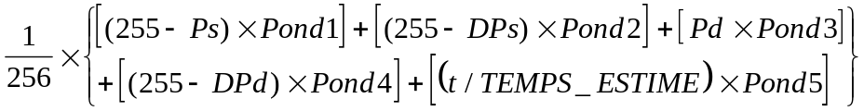 Fuzzy(P_{s}, P_{d}, DP_{s}, DP_{d}, t) =

dans laquelle les diverses variables sont décrites ci-dessous.

P_{s} : pression statique filtrée. Elle est obtenue en faisant la moyenne gaussienne de dix valeurs de pression statique stockées dans un tableau de dix éléments. Cette moyenne gaussienne est définie par :
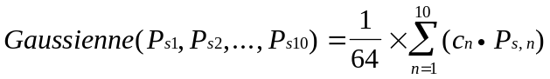

avec c_{n} = [1,2,3,4,7,8,10,12,12]

DP_{s} : dérivée de la pression statique filtrée. Elle est définie par :
La constante de dérivation dt est de 100ms et le facteur constant Zoom1 permet de remettre le résultat sur une plage de 256 bits.

P_{d} : pression dynamique filtrée. Elle est obtenue en faisant la moyenne gaussienne de la même façon que pour la pression statique, à l’aide de dix données.

DP_{d} : dérivée de la pression dynamique filtrée. Elle définie de la même façon que la dérivée de la pression statique filtrée, sauf pour le facteur constant Zoom1 qui diffère dans ce cas.

t : temps écoulé depuis le décollage.

Cette équation est calculée à toutes les dix données de pressions statique et dynamique. Si le résultat obtenu est supérieur à un certain seuil déterminé d’avance, la fonction parachute_go() est appelée. Si cette décision est approuvée par le séquenceur, le solénoïde qui permet l’ouverture de la porte du parachute est déclenché. Le seuil d'ouverture a été placé à 0,85 dans le cas de Babylone.

Résultats

Le lancement de Babylone a eu lieu avec succès à la base militaire de Valcartier le 11 septembre 1999 vers 15h. La fusée avait à son bord des capteurs de pression statique et dynamique, des accéléromètres, un gyromètre à trois axes, une caméra pour prendre des photos ainsi qu’un fumigène.

La mise à feu de Babylone a été parfaite. Les accéléromètres ont mesuré une poussée maximale d’environ 15 g d'une durée de 2,5 secondes. Les capteurs de pression ont fonctionné de façon nominale au début du vol, ce qui s'est gâté à la fin de l'ascension. Les mesures de pressions statique et dynamique ont respectivement saturé pour une vitesse de 170 m/s et une altitude de 1400 m. Cette saturation a provoqué l’ouverture du 1er parachute par la logique floue au début de la fenêtre de temps, soit 16 secondes après le décollage. La sangle centrale du parachute de freinage s'est sectionnée à l'ouverture. Cette sangle assurait la forme du parachute et donc son efficacité - ou sa capacité à ralentir la fusée - vu la nature fermée du système (voir section des parachutes). Cependant, son sectionnement n'a pas semblé affecter le fonctionnement de l'ensemble, malgré les appréhensions. Une étude plus approfondie de ce type de ralentisseur permettra de mieux prévoir les impacts de tels événements. Le parachute principal s’est ouvert parfaitement à 22 secondes du décollage. Les accéléromètres ont mesuré une accélération négative de 7,5 g mais ils ont probablement saturé. On croit donc que la décélération que Babylone a subit est entre 8 et 9 g. La fusée est ensuite descendue tranquillement à une vitesse très constante d’environ 9,3 m/s jusqu’à ce qu’elle touche le sol, 183 secondes plus tard, à une altitude d’environ 120 m sur le mont Corriano. Babylone a encaissé un choc à l’atterrissage de 7 g, endommageant le tube de Pitot et la pointe en fibre de verre. La fusée a été conçue pour résister à un choc de 10 g à l'atterrissage, pour parer à une collision contre une surface parfaitement inélastique, une paroi rocheuse par exemple. Seulement, le mont Corriano jouit d'une végétation abondante, dont des arbres d'une dizaine de mètres, ce qui permet un amortissement efficace parce qu'étendue dans le temps.

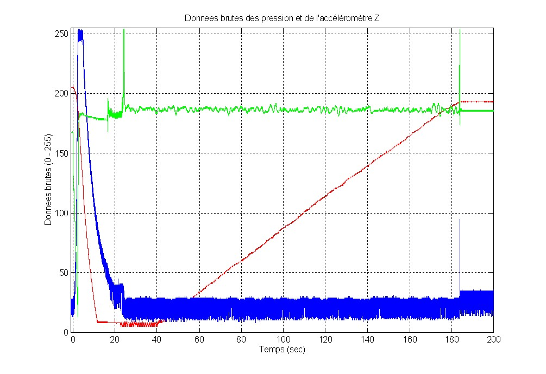
Le graphique suivant présente les données brutes recueillies par les capteurs de pression et l’accéléromètre de l’axe Z.
Pression
dynamique
Accélération
Pression
statique

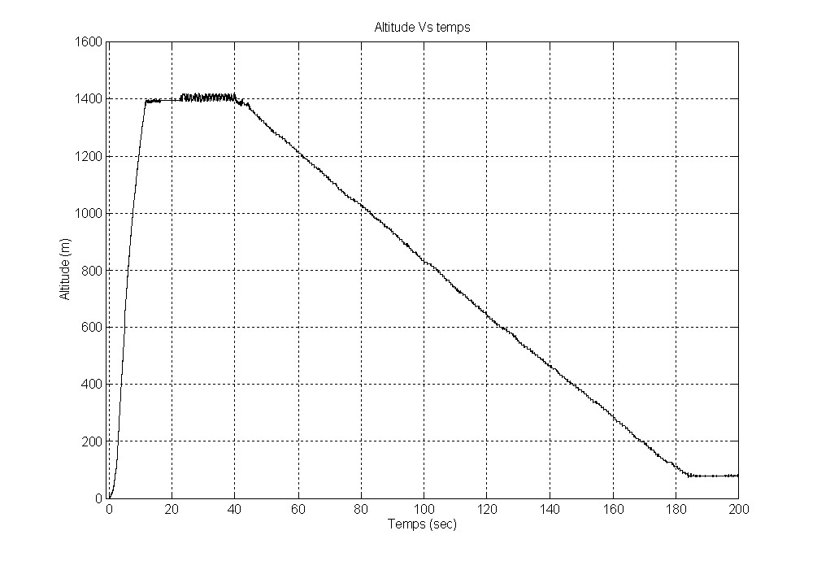
Résultats des capteurs de pression

Comme mentionné précédemment, les 2 capteurs de pression de Babylone ont saturé en vol. Malgré cela, les courbes permettent de bien cerner les caractéristiques du vol. Le graphique ci-dessous montre l’altitude de Babylone en fonction du temps. Comme la saturation a durée assez longtemps, il est difficile d’estimer l’altitude atteinte. On peut néanmoins extrapoler celle-ci à environ 1650 mètres.

Il est bon de rappeler ce qui a conduit à la saturation de ce capteur. L'erreur provient de l'oubli du zéro de la mer. Les capteurs de pression ont été étalonnés en considérant une altitude zéro au sol, ce qui n'est pas le cas à Valcartier. La pression au sol du champ de tir est relative à un niveau de 170 mètres au-dessus du niveau des mers. De plus, la pression du jour influence la lecture de l’altitude. En effet, puisque la pression baisse à mesure qu’on monte, si la pression du jour est inférieure à 101,3 kPa, cela a pour effet d’augmenter faussement l’altitude lue. Bref, l’altitude absolue qu’on lit avec le capteur ne vaut rien. Seule la différence de pression, et donc la différence d’altitude, mesurée par rapport à celle au sol est valable. Il faut donc enlever l’altitude initiale pour avoir l’altitude réelle. C’est ce qui a été fait pour obtenir le graphique ci-haut. Mais puisqu’on a retiré 290 mètres (!) pour avoir une altitude initiale de 0, on comprend vite pourquoi la capteur a saturé. On croyait que le capteur saturerait à une altitude de 1700 m mais en fait, il sature à 1400 mètres.

Le graphique suivant montre la vitesse mesurée à l’aide du capteur de pression dynamique :
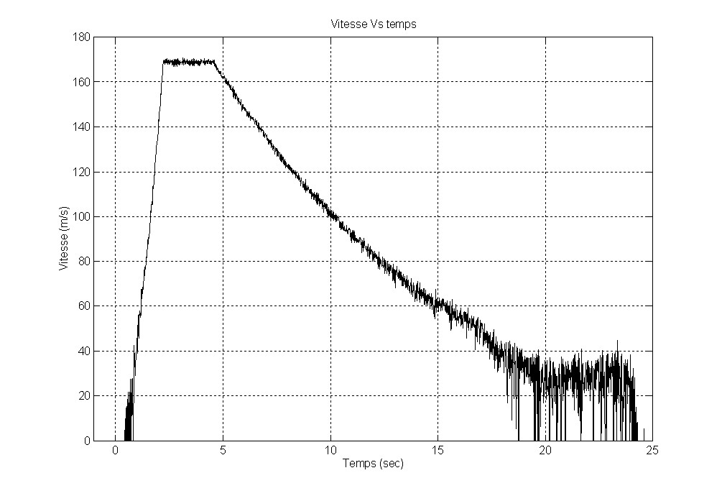
Le capteur de pression dynamique a lui aussi saturé, comme le montre la figue précédente. Moins d'informations ont été perdues par contre. Par extrapolation, on peut estimer une vitesse maximale d’environ 200 m/s ou 720 km/h. Pour une vitesse du son de 340 m/s, cela donne 0.58 M, un peu plus de la moitié de la vitesse du son, soit le domaine subsonique. Cette fois, la saturation du capteur est due à une sous-estimation des performances de Babylone. Les facteurs en jeu oscillent entre une mauvaise estimation de la masse finale, des caractéristiques imprévues du propulseur et une estimation erronée des paramètres de vol.

- Plusieurs ajustements de dernières minutes peuvent influencer la masse finale. L'ajout ou le retrait de piles, d'éléments défectueux, ou même le perçage imprévu peuvent tous faire varier la masse.
- Il faut savoir que les propulseurs utilisés proviennent de systèmes existants et modifiés pour l'occasion. Il est donc possible que d'une fois à l'autre, les modifications ne soient pas exactement les mêmes. Le propulseur n'étant pas sous la gouverne directe du GAUL mais sous celle du CRDV, il est difficile pour le groupe de connaître précisément ses caractéristiques.
- L'estimation précise et réaliste de la vitesse et de l'altitude dans le temps est une des parties difficiles de la réalisation des fusées expérimentales. Il existe en effet plusieurs modèles mathématiques permettant de simuler un vol mais ils sont en général incomplet, c'est-à-dire qu'ils ne tiennent pas compte de tous les paramètres de vol. Le coefficient de traînée réel (C_{d} ) est en réalité difficile à évaluer et son intégration au modèle mathématique est souvent erroné du fait que le C_{d} varie en fonction de la vitesse. L'écart entre la réalité et les prévisions réside donc dans ces mauvaises évaluations.

Résultats des accéléromètres

Babylone avait à son bord 3 accéléromètres, soit un pour chaque axe de l'espace cartésien, l’axe Z étant longitudinal à la fusée. Les résultats des accéléromètres sont très intéressants.

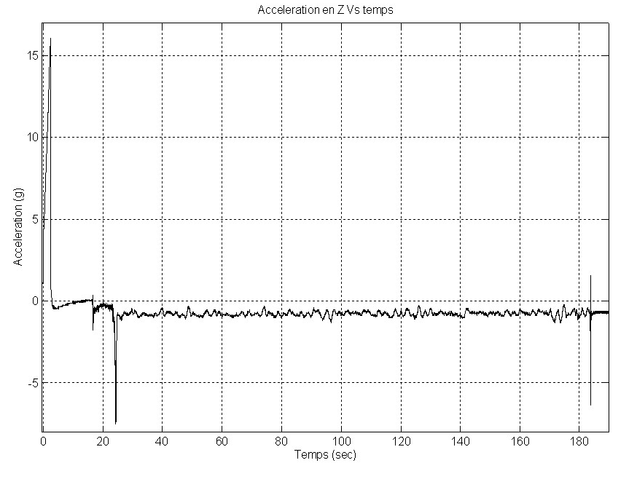

Commençons par un graphique de l’accélération en Z durant la durée complète du vol. On peut voir la forte accélération au décollage, l’ouverture de chacun des parachutes et l’atterrissage à 183 secondes. On voit qu’on atteint une poussée d’environ 15 g (si on enlève le 1 g causé par à l’attraction terrestre). La combustion du moteur dure environ 2,5 secondes.

Le graphique suivant fait un zoom sur la poussée du moteur :
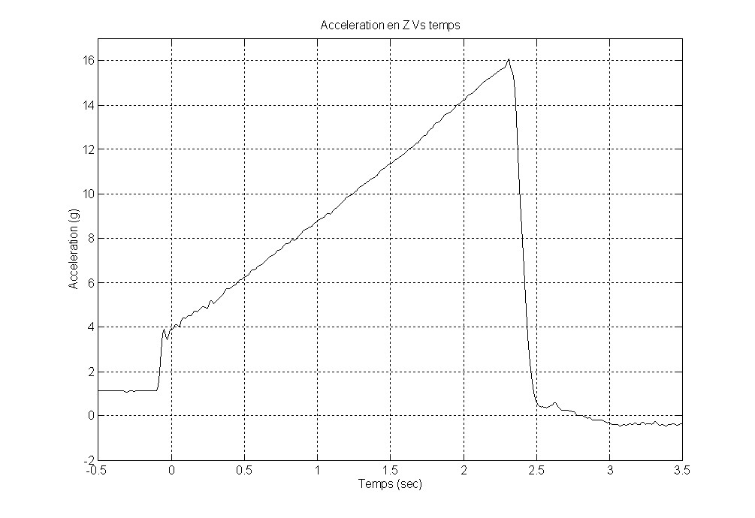

La courbe de poussée qui en découle se rapproche beaucoup de la théorie et semble confirmer l'hypothèse des caractéristiques imprévues du propulseur. La courbe obtenue illustre une poussée plus énergétique cette année, en comparaison à l'an passé. On observe aussi les accélérations relatives à l’ouverture de chacun des parachutes ainsi qu’à l’atterrissage.

On peut aussi faire un zoom sur l’ouverture des parachutes :
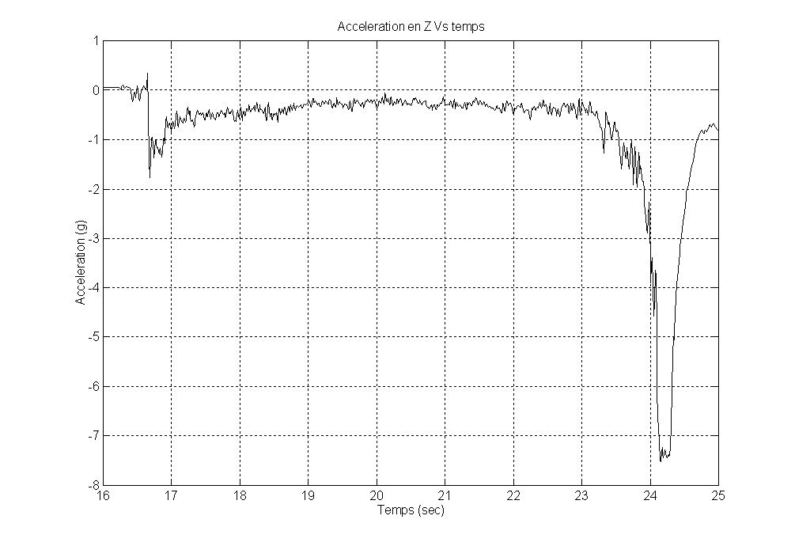

On peut voir que le choc dû au 1er parachute est faible, environ -1,8 g. Celui du parachute principal est plus violent, il fait saturer le capteur à 7,5 g. On peut supposer que le choc réel est supérieur à -8 g. L'ouverture des 2 parachutes était prévue pour une accélération de -4 g. La divergence entre les 2 résultats peut être imputée au vent intense sévissant alors en altitude. On peut apprécier la solidité du second parachute qui a résisté à 2 fois la force pour laquelle il était conçu.

Notons que l’accélération avant l’ouverture du 1er parachute est très près de zéro. On peut supposer une vitesse constante et une trajectoire horizontale, précédant l'ouverture. On peut donc supposer que l’ouverture a eu lieu très près de l'apogée de la trajectoire.

Le graphique suivant montre en détail le choc à l’atterrissage, on voit qu’il est un peu supérieur à 5 g. Il est intéressant de noter l’accélération juste avant le choc, on voit qu’elle est proche de –0,7 g. C’est en fait la composante de l’attraction de la terre en Z mais inversée, puisque la fusée pointe vers le sol !

Finalement, il ne faut pas oublier que Babylone mesurait l’accélération sur 3 axes, et non un seul. Il aurait été intéressant de mettre en commun ces 3 axes pour avoir le module de l’accélération sur la fusée. Malheureusement, l’accéléromètre qui était monté perpendiculaire au PCB a flanché 4 secondes après le décollage. Il a été établit plus tard que c’est une pin du SurfBoard qui s’est cassée à cause de la forte accélération et de la vibration. Le dernier graphique illustre ce problème.

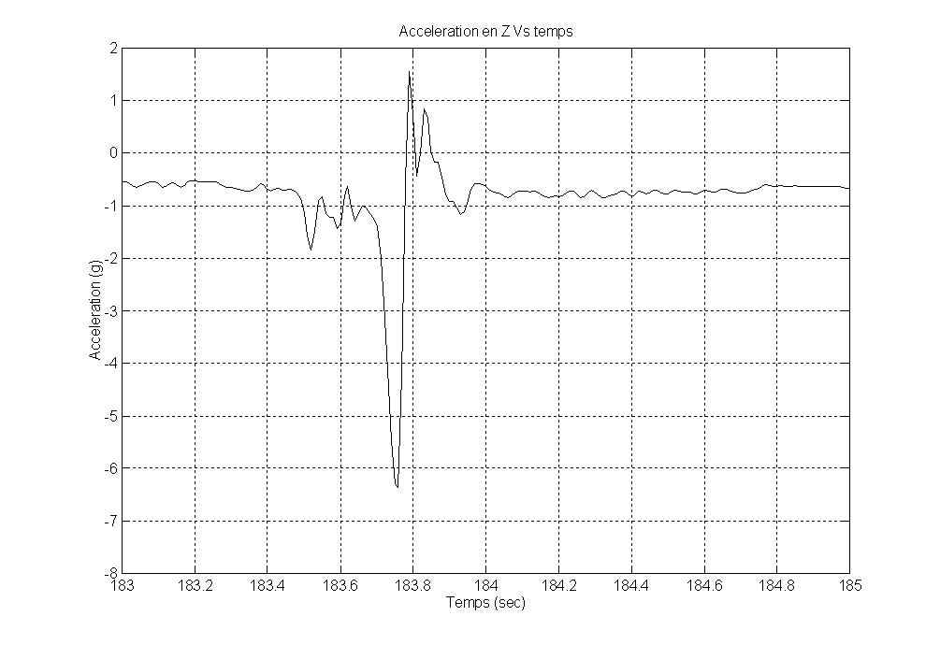
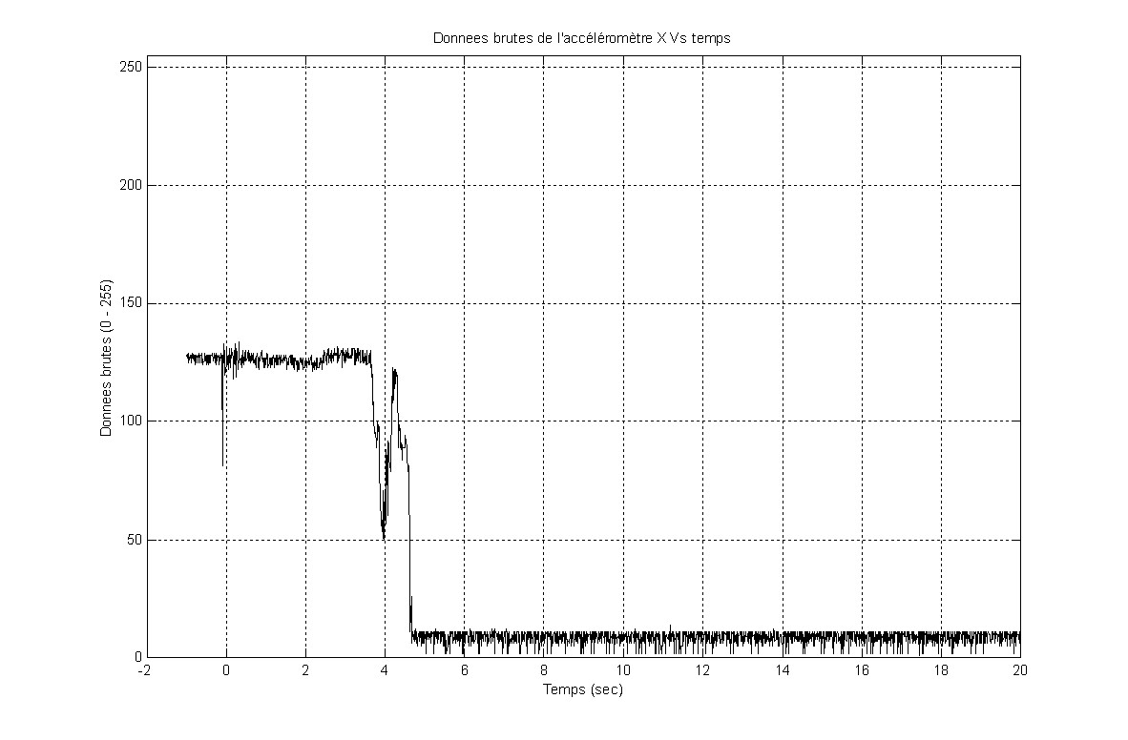

5.3 Données numériques

Le graphique suivant illustre les données et états numériques de Babylone durant le vol. Le zéro a été placé pour concorder avec le signal "Départ". Ce signal est déclenché lorsque le fil attaché sur la rampe de lancement arrache. Il faut noter que ce signal de départ n'est pas exactement le bon, en effet la fusée a un peu bougé avant que le fil arrache. À l'aide des autres graphiques, on peut estimer ce délai à environ 100 millisecondes, ce qui est à peu près négligeable.

Il est très intéressant d'observer la séquence de déploiement du 1er parachute. Premièrement, le signal d'ouverture est envoyé à 16,25 secondes et le solénoïde se déclenche. On détecte l'ouverture de la porte à 16,35 secondes, soit 100 millisecondes plus tard. Finalement, le photodétecteur au fond de la case parachute détecte que ce dernier est sorti de sa case à 16,56 secondes, soit environ 0,3 secondes après le signal de déclenchement. Le moins qu'on puisse dire est que le parachute est sorti sans hésitation!

L'ouverture du parachute principal quant à elle à été détectée à 22,38 secondes par le détecteur de porte. Le photodétecteur n'a pas fonctionné à cause d'une mauvaise calibration (manque de temps) mais on sait très bien que le parachute est bel et bien sorti! Malheureusement, le temps exact du déclenchement de l'ouverture est inconnu. Un problème avec l'opto-coupleur peut-être? Quoi qu'il en soit, le déclenchement a probablement eu lieu à 22 secondes, soit à la fin de la fenêtre de temps du séquenceur. Un peu plus tard et on atteignait le Tbw du backup (23 secondes). En effet, on peut voir que peu après l'ouverture du parachute principal, le backup s'est déclenché. Il a donc fonctionné comme prévu, il n'a pas déclenché l'ouverture mais l'aurait fait en cas de problèmes!

Finalement, on ne note aucune activité sur le détecteur d'arrachement. Normal, le 1er parachute ne s'est pas arraché…
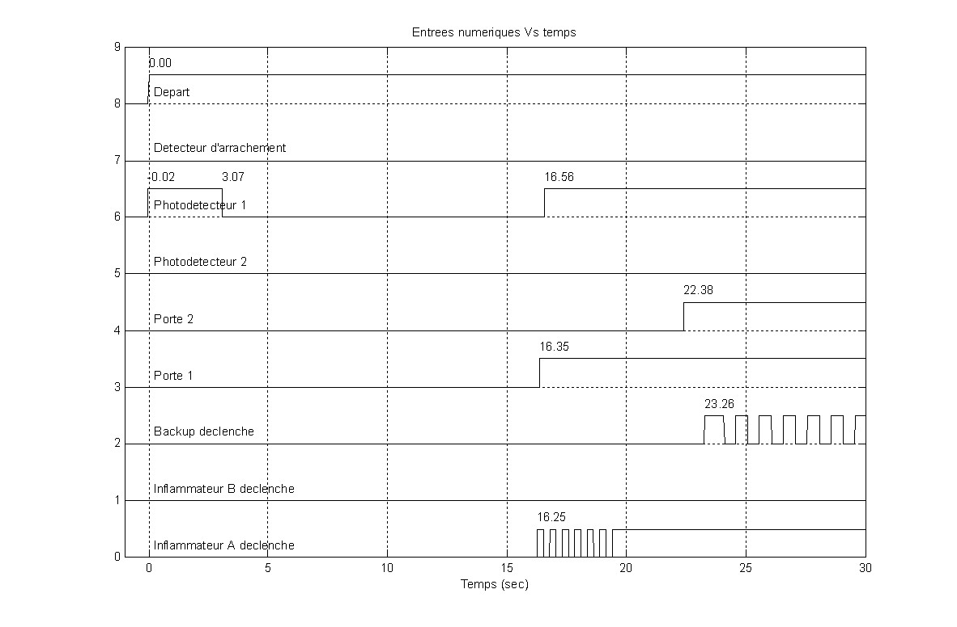

Résultat des gyromètres

Les gyromètres de Babylone n’ont pas très bien fonctionné comme on peut le voir sur le graphique ci-dessous. Pour les axes Y et Z c’est encore pire, le signal est pratiquement toujours saturé. Deux choses principales expliquent cette piètre performance. D’une part, les circuits d’amplification, reconçus à la toute dernière minute, n’était pas adéquat. Cela explique la saturation des signaux en partie. Une autre raison de la saturation des signaux est que la tension des gyromètres au repos n’était pas 2,5V comme prévue. Cet "offset" a eu pour effet de déplacer la plage de voltage intéressante mais les circuits d'amplification étant prévus pour un "zéro" à 2,5 V, ils ont saturés. Mais le problème n'est pas uniquement au niveau des circuits d'amplification, il réside également au niveau de la conception mécanique des gyromètres. En regardant le graphique ci-bas, on constate que même sans saturation, la courbe n'est pas très belle. Il y a énormément de bruit et de brusques changements de voltage. Cela est probablement dû à un mauvais contact à l'intérieur du potentiomètre des gyros conjugué à de trop fortes vibrations.

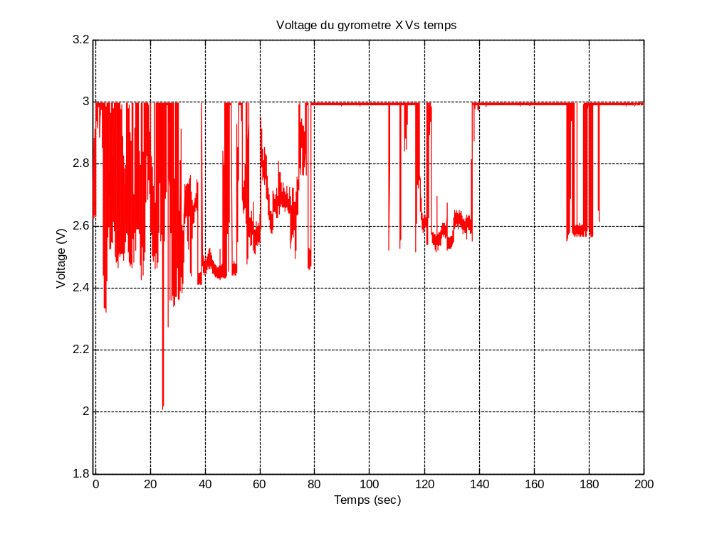

6 Conclusion

Babylone est le fruit d'une année d'efforts de la part de l'équipe du GAUL. Elle a été conçue en s'appuyant sur les recommandations et les expériences passées, et plus particulièrement celles issues du projet Riopelle. Plusieurs innovations ont été introduites dans Babylone. À titre d'exemples, mentionnons la structure électrique de la fusée, permettant une intégration beaucoup plus aisée; les accéléromètres beaucoup plus précis; le GPS qui sera sans doute de la partie l’an prochain; l’utilisation de deux parachutes pour diminuer le choc à l’ouverture du parachute principal; les solénoïdes permettant la libération efficace des portes parachutes; la caméra qui aurait fourni des images fort intéressantes.

Enfin, cette année, le GAUL a réussi à lancer une fusée avec le Toutatis pour la récupérer intacte. C’est une belle réussite, mais il n’est pas question de s’arrêter là. Forts d’une aussi bonne expérience et à la lumière des résultats obtenus, les gaulois préparent maintenant la fusée Magellan, une fusée bi-moteur qui sera lancée en septembre 2000 à la base militaire de Valcartier. On y retrouvera à bord le fameux GPS et une caméra vidéo, et toutes les précautions seront prises pour éviter la répétition de l’incident survenu avec la télémétrie dans le cas de Babylone.

Annexe 1

Photographies
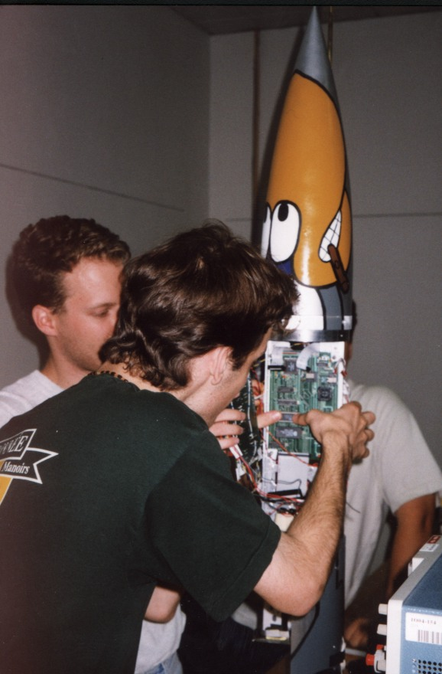
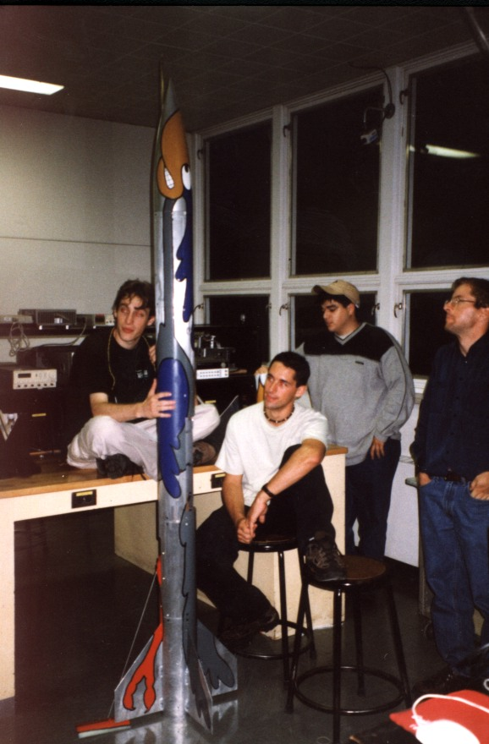
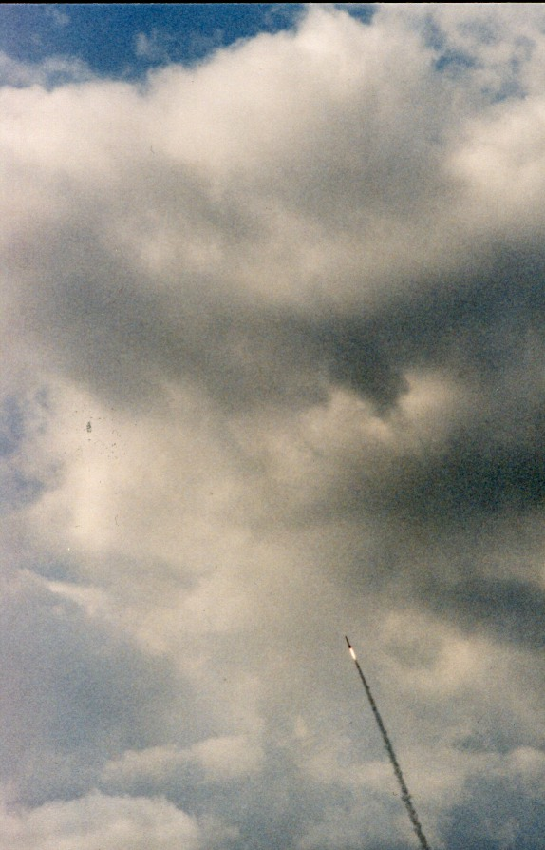
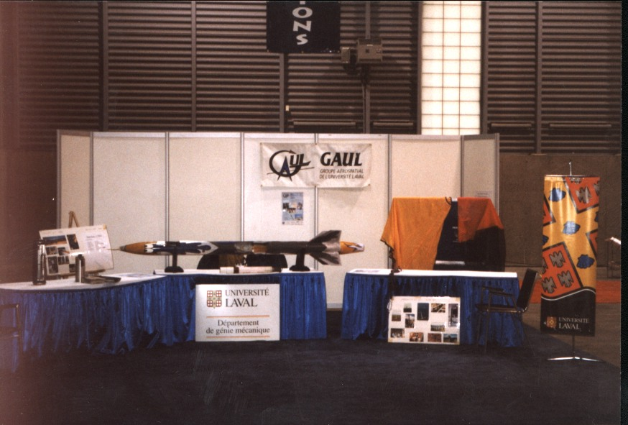
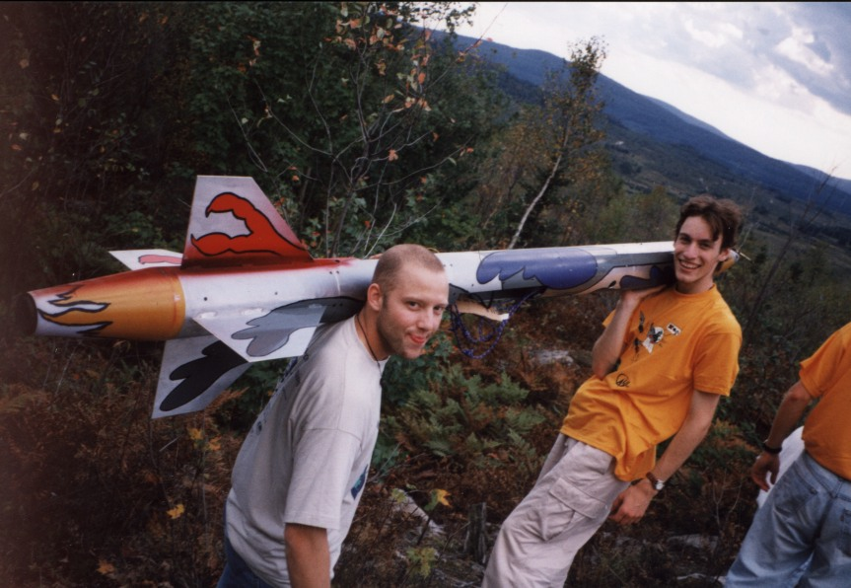
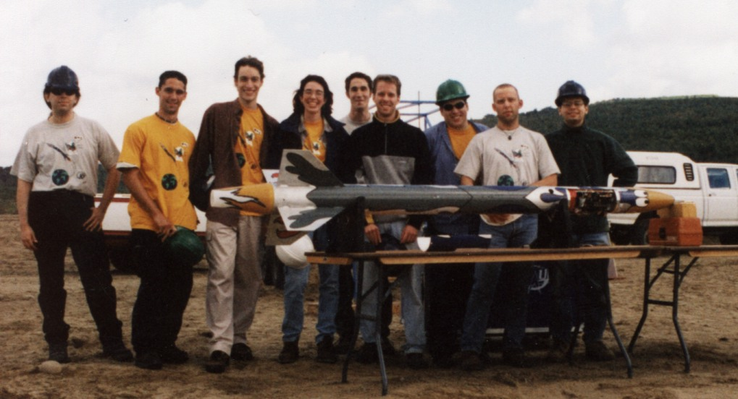

Annexe 2

Schémas électroniques

Annexe 3

Code

module Adr_dec

title 'Decodeur d adresse pour la fusee Babylone, GAUL Septembre 1999'

U3 device 'P20R8AS';

" Definitions

" General
X = .X.;
H = 1;
L = 0;

" Entrees
A15,A14,A13,A12,A11,A10,A9,A8,A7,A6,A5,A4 pin 1,2,3,4,5,6,7,8,9,10,11,13;
RW pin 14;
E pin 23;

" Sorties
EEPROM pin 15; " Memoire code
AFFICHEURS pin 16; " Afficheurs hexadecimaux
HADR pin 17; " buffer adresses hautes
NUM pin 18; " Buffer entrees numerique, semblant de port //
SERIAL pin 19; " SCC2692, controleur serie DUART
SRAM pin 22; " Memoire non-volatile pour les donnees 512k X 8

" Interne
adr = [A15,A14,A13,A12, A11,A10,A9,A8, A7,A6,A5,A4, X,X,X,X];

equations

!SERIAL = ( adr >= ^h2000 ) & ( adr <= ^h20FF ) & E;
" 5 lignes d'adresses -> 32 registres internes, 256 de reserves

HADR = ( adr >= ^h3FE0 ) & ( adr <= ^h3FFF ) & E & !RW;
" 1 octets situe juste avant la SRAM pour la paginee, lecture seulement

!SRAM = ( adr >= ^h4000 ) & ( adr <= ^h7FFF ) & E;
"14 lignes d'adresse standard + 5 de HADR -> 32 pages de ^h4000 octets

!AFFICHEURS = ( adr >= ^hA100 ) & ( adr <= ^hA10F ) & E & !RW;
" TIL311 -> 1 octet, 16 de reserves ( le minimum possible ), lecture seulement

!NUM = ( adr >= ^hA110 ) & ( adr <= ^hA11F ) & E & RW;
" 74HC373 -> 1 octet, 16 de reserve ( le minimum possible ), lecture seulement

!EEPROM = ( adr >= ^hC000 ) & ( adr <= ^hFFFF ) & E;
" 13 lignes d'adresse standard -> plage de ^h2000 octets

test_vectors ( [ adr, E, RW ] -> [ SERIAL, HADR, SRAM, AFFICHEURS, NUM, EEPROM ] )
[ X , L, X ] -> [ H , L , H , H , H , H ];
[^h2010, H, X ] -> [ L , L , H , H , H , H ];
[^h3FEF, H, L ] -> [ H , H , H , H , H , H ];
[^h3FEF, H, H ] -> [ H , L , H , H , H , H ];
[^h7000, H, X ] -> [ H , L , L , H , H , H ];
[^hA10C, H, L ] -> [ H , L , H , L , H , H ];
[^hA10C, H, H ] -> [ H , L , H , H , H , H ];
[^hA11C, H, H ] -> [ H , L , H , H , L , H ];
[^hA11C, H, L ] -> [ H , L , H , H , H , H ];
[^hD000, H, X ] -> [ H , L , H , H , H , L ];

end Adr_dec

" *********************************************************************************
" ** Fichier: backup.abl
" ** Description: Code du PAL pour le backup du sequenceur sur la fusee Babylone.
" ** Derniere modification: janvier 2000 (ajout de commentaires)
" ** Auteur: Patrick Dubois
" **
" ** Le PAL ouvre seulement le parachute principal, pas le drag. En resume,
" ** il ouvre le main aussitot que le drag arrache OU si on atteint Tb1 et
" ** que le drag n'est pas encore ouvert OU si on se rend a Tbw.
" *********************************************************************************

module BACKUP

pal_16V8 device 'P16V8AS'; " Le AS est pour le mode Simple

" Tb1 est le T2 du sequenceur + X secondes
" Tbw est le timer 'whatever', i.e. on ouvre le parachute 2.
" P est le detecteur d'ouverture de porte du 1er parachute (active low)
" A est le detecteur d'arrachement du 1er parachute (active low)
" D est le signal de decollage (active high)

" *********** ENTREES **************
From556_1 pin 2; " Passe a high lorsqu'on arrive a Tb1
From556_2 pin 3; " Passe a high lorsqu'on arrive a Tbw
!P pin 4; " Low lorsque la porte est ouverte
!A pin 5; " Low lorsque le parachute est arrache
D pin 6;
From555 pin 18;

" *********** SORTIES **********
CommandBAK pin 19; " Doit etre LOW pour declencher l'ouverture
To555 pin 17;

" ****** SORTIES NON BRANCHEES *****
TDV pin 14;
Tb1 pin 13;
Tbw pin 12;

" ********** DECLARATIONS **********
Declarations

@dcset

" ********** EQUATIONS **********
Equations

To555 = TDV; " Le 555 est en reset lorsque To555 = 0
CommandBAK = !From555; " Lorsqu'en reset, la sortie du 555 est LOW donc CommandBAK est HIGH
Tb1 = (!From556_1 & D);
Tbw = (!From556_2 & D);

" ********** TABLE DE VERITE **********
truth_table ([Tb1, Tbw, D , P , A ] -> TDV)

[ .X. , .X. , 0 , .X. , .X. ] -> 0 ; " Pas decolle, on ne fait rien.

[ 0 , 0 , 1 , .X. , .X. ] -> 0 ; " On n'a pas encore atteint Tb1, on ne
" fait rien et on laisse faire le PIC."

[ 1 , 0 , 1 , 1 , 0 ] -> 0 ; " Tout va bien, drag ouvert.

[ 1 , 0 , 1 , 1 , 1 ] -> 1 ; " Le drag est arrache, on ouvre le main!
[ 1 , 0 , 1 , 0 , 0 ] -> 1 ; " Oups, Tb1 atteint mais le drag n'est pas
" encore ouvert, on ouvre le main!
[ 1 , 0 , 1 , 0 , 1 ] -> 0 ; " Le parachute est arrache mais la porte
" n'est pas ouverte??? On ne fait rien, il
" vaut mieux attendre Tbw.

[ 0 , 1 , 1 , 0 , 0 ] -> 0 ; " Tbw avant Tb1??? On ne fait rien.
[ 0 , 1 , 1 , 1 , 1 ] -> 1 ; " Tbw avant Tb1??? Drag arrache? On ouvre
" le main!
[ 0 , 1 , 1 , 1 , 0 ] -> 0 ; " Tbw avant Tb1??? Le drag est ouvert, parfait.
[ 0 , 1 , 1 , 0 , 1 ] -> 0 ; " Tbw avant Tb1??? Drag arrache mais porte fermee???
" Situation la plus bizarre... on ne fait rien.

[ 1 , 1 , 1 , .X. , .X. ] -> 1 ; " Advienne que pourra, on ouvre le main!

" ************* TEST VECTORS *******************
" Les test vectors doivent etre fait avec les vraies entrees et pas de .X.

test_vectors ([From556_1, From556_2, D , P , A ] -> [TDV, To555])
[ 0 , 0 , 0 , 0 , 0 ] -> [0, 0];
[ 0 , 0 , 0 , 0 , 1 ] -> [0, 0];
[ 0 , 0 , 0 , 1 , 0 ] -> [0, 0];
[ 0 , 0 , 0 , 1 , 1 ] -> [0, 0];
[ 0 , 1 , 0 , 0 , 0 ] -> [0, 0];
[ 0 , 1 , 0 , 0 , 1 ] -> [0, 0];
[ 0 , 1 , 0 , 1 , 0 ] -> [0, 0];
[ 0 , 1 , 0 , 1 , 1 ] -> [0, 0];
[ 1 , 0 , 0 , 0 , 0 ] -> [0, 0];
[ 1 , 0 , 0 , 0 , 1 ] -> [0, 0];
[ 1 , 0 , 0 , 1 , 0 ] -> [0, 0];
[ 1 , 0 , 0 , 1 , 1 ] -> [0, 0];
[ 1 , 1 , 0 , 0 , 0 ] -> [0, 0];
[ 1 , 1 , 0 , 0 , 1 ] -> [0, 0];
[ 1 , 1 , 0 , 1 , 0 ] -> [0, 0];
[ 1 , 1 , 0 , 1 , 1 ] -> [0, 0];

[ 1 , 1 , 1 , 0 , 0 ] -> [0, 0];
[ 1 , 1 , 1 , 0 , 1 ] -> [0, 0];
[ 1 , 1 , 1 , 1 , 0 ] -> [0, 0];
[ 1 , 1 , 1 , 1 , 1 ] -> [0, 0];

[ 0 , 1 , 1 , 1 , 0 ] -> [0, 0];
[ 0 , 1 , 1 , 1 , 1 ] -> [1, 1];
[ 0 , 1 , 1 , 0 , 0 ] -> [1, 1];
[ 0 , 1 , 1 , 0 , 1 ] -> [0, 0];

[ 1 , 0 , 1 , 0 , 0 ] -> [0, 0];
[ 1 , 0 , 1 , 1 , 1 ] -> [1, 1];
[ 1 , 0 , 1 , 1 , 0 ] -> [0, 0];
[ 1 , 0 , 1 , 0 , 1 ] -> [0, 0];

[ 0 , 0 , 1 , 0 , 0 ] -> [1, 1];
[ 0 , 0 , 1 , 0 , 1 ] -> [1, 1];
[ 0 , 0 , 1 , 1 , 0 ] -> [1, 1];
[ 0 , 0 , 1 , 1 , 1 ] -> [1, 1];

test_vectors (From555 -> CommandBAK)
0 -> 1;
1 -> 0;
end

/************************************************************************/
/* Programmation du PIC16C84 (pour le sequenceur de Babylone) */
/* Auteur: Patrick Dubois */
/* Derniere modification: janvier 2000 (ajout de commentaires) */
/* Groupe Aerospatial de l'Universite Laval */
/* VERSION FINALE */
/************************************************************************/

#include "SEQ99C.H"
typedef short int bit;

/* Cristal, WatchDog ON, No Code Protect, PowerUp Timer ON */
#fuses XT, WDT, NOPROTECT, PUT

/* inputs */
#define iDECOLLAGE PIN_A3 // Active low
#define iFuzzyP1 PIN_B0 // Active low
#define iFuzzyP2 PIN_B1 // Active low
#define iPORTE1 PIN_B2 // Active low
#define iARRACHE PIN_B3 // Active low
/* outputs */
#define oCOMMANDE_DRAG PIN_A1
#define oCOMMANDE_MAIN PIN_A0
#define oCOMMANDE_C PIN_B7
#define oCOMMANDE_D PIN_B6
#define oCOMMANDE_E PIN_B5
#define oLED_DECOLLAGE PIN_A2

#define RTCC_INTS_PER_SECOND 225 // 1843200/(4*256*8)

#define T1min 16 // Temps minimum avant l'ouverture du drag.
#define T1max 19 // Temps maximum avant l'ouverture du drag.
#define T2min 3 // Temps minimum entre l'ouverture du drag
// du main.
#define T2max 22 // Temps maximum entre l'ouverture du drag.
// et du main.
#define Tfumigenes 3
#define PORTE_DELAY 1 // Temps qu'on laisse a la porte pour s'ouvrir apres
// le signal d'ouverture du drag.

#define GLITCH_DELAY 50 // en ms.

byte t1 = 0; // Compteur de secondes depuis le decollage.
byte t2 = 0; // Compteur de secondes depuis l'ouverture
// du drag.

byte int_t1_count; // Nb d'interrupt restant avant qu'une seconde se
// soit ecoulee pour t1.
byte int_t2_count; // Nb d'interrupt restant avant qu'une seconde se soit ecoulee pour t2

bit DECOLLEE = FALSE; // Flag qui indique si la fusee est decollee
bit DRAG_OPENED = FALSE; // Flag qui indique si le drag chute a ete ouvert
bit MUST_OPEN_DRAG = FALSE; // Flag qui indique qu'on doit ouvrir le drag chute
bit MUST_OPEN_MAIN = FALSE; // Flag qui indique qu'on doit ouvrir le main chute

byte STATUS_REGISTER_ADDRESS = 0x03;

/***********************************************************************************
** void delai_ms(int _ms)
************************************************************************************
** DESCRIPTION: Fonction utilitaire qui permet de faire un delai tout en
** restartant le watchdog.
** INPUTS: int _ms : delai en ms
***********************************************************************************/
void delai_ms(int _ms) {
while (_ms > 0)
{
restart_wdt();
delay_ms(1);
--_ms;
}
restart_wdt();
}

/**************************************************************************
** #int_rtcc clock_isr()
***************************************************************************
** DESCRIPTION: Cette fonction est appellee chaque fois que le timer0
** overflow (255->0). Pour une clock de 1,834 MHz et
** RTCC_DIV_8 c'est environ 225 fois par secondes.
**
** NOTE: Il ne doit pas y avoir trop d'instructions dans cette fonction
** pcq sinon elle n'aura pas le temps de terminer avant le prochain
** interrupt.
***************************************************************************/
#int_rtcc
clock_isr()
{
if (DECOLLEE == TRUE)
{
// On regarde si on doit incrementer t2...
if (DRAG_OPENED == TRUE)
{
if(--int_t2_count==0)
{
++t2;
int_t2_count = RTCC_INTS_PER_SECOND;
}
}
if(--int_t1_count==0)
{
++t1;
int_t1_count = RTCC_INTS_PER_SECOND;
}

}
}

#int_eeprom // EEPROM write complete
eeprom_isr()
{
}

/**************************************************************************
** void attend_decollage()
***************************************************************************
** DESCRIPTION: Fonction qui boucle sur elle meme en attendant que le
** signal iDECOLLAGE passe a 0.
**
***************************************************************************/
void attend_decollage()
{
while (DECOLLEE == FALSE)
{
while (input(iDECOLLAGE) == 1) // On attend le decollage.
{
restart_wdt();
}
delai_ms(GLITCH_DELAY); // On met un delai pour etre certain
// que ce n'est pas un glitch
if (input(iDECOLLAGE) == 0)
{
DECOLLEE = TRUE; // Permet de starter t1
output_high(oLED_DECOLLAGE);
}
}
}

/**************************************************************************
** void attend_fumigenes()
***************************************************************************
** DESCRIPTION: Fonction qui declenche le fumigene 3 secondes apres le
** decollage. On laisse la sortie active pendant 2 secondes.
**
***************************************************************************/
void attend_fumigenes()
{
while (t1 < Tfumigenes)
{
restart_wdt();
}
output_low(oCOMMANDE_C);
delai_ms(250);
delai_ms(250);
delai_ms(250);
delai_ms(250);
delai_ms(250);
delai_ms(250);
delai_ms(250);
delai_ms(250);
output_high(oCOMMANDE_C);
}

/**************************************************************************
** void attend_signal_drag()
***************************************************************************
** DESCRIPTION: Fonction qui attend le signal iFuzzyP1 provenant du HC11 et
** ensuite met le flag MUST_OPEN_DRAG pour permettre de
** declencher l'ouverture du drag.
**
***************************************************************************/
void attend_signal_drag()
{
if (MUST_OPEN_DRAG == FALSE)
{
while (t1 < T1max)
{
if (input(iFuzzyP1) == 0)
{
delai_ms(GLITCH_DELAY);
if (input(iFuzzyP1) == 0)
{
MUST_OPEN_DRAG = TRUE; // Permet de démarrer le compteur t2
return;
}
}
restart_wdt();
}
MUST_OPEN_DRAG = TRUE;
}
}

/**************************************************************************
** void ouvre_drag()
***************************************************************************
** DESCRIPTION: Fonction qui ouvre le drag avec des pulses et ensuite
** verifie que le drag n'est pas arrache et que la porte est
** bien ouverte.
**
***************************************************************************/
void ouvre_drag()
{
byte j = 40;
DRAG_OPENED = TRUE;
while (t2 < T2min && j > 0) {
output_low(oCOMMANDE_DRAG);
delai_ms(250);
output_high(oCOMMANDE_DRAG);
delai_ms(250);
output_low(oCOMMANDE_DRAG);
--j;
// On s'assure que le drag n'a pas arrache!
if (input(iARRACHE) == 0)
{
delai_ms(GLITCH_DELAY);
if (input(iARRACHE) == 0)
{
MUST_OPEN_MAIN = TRUE;
return;
}
}
// On s'assure que la porte est bien ouverte.
if (t2 > PORTE_DELAY && input(iPORTE1) == 1)
{
delai_ms(GLITCH_DELAY);
if (input(iPORTE1) == 1)
{
MUST_OPEN_MAIN = TRUE;
return;
}
}
}
}

/**************************************************************************
** void attend_signal_main()
***************************************************************************
** DESCRIPTION: Fonction qui attend le signal iFuzzyP2 provenant du HC11 et
** ensuite met le flag MUST_OPEN_MAIN pour permettre de
** declencher l'ouverture du parachute principal.
**
***************************************************************************/
void attend_signal_main()
{
if (MUST_OPEN_MAIN == FALSE)
{
while (t1 < T2max)
{
if (input(iARRACHE) == 0)
{
delai_ms(GLITCH_DELAY);
if (input(iARRACHE) == 0)
{
MUST_OPEN_MAIN = TRUE;
return;
}

}
if (t2 > T2min)
{
if (input(iFuzzyP2) == 0)
{
delai_ms(GLITCH_DELAY);
if (input(iFuzzyP2) == 0)
{
MUST_OPEN_MAIN = TRUE;
return;
}
}
if (input(iPORTE1) == 1) // La porte n'est pas ouverte!
{
delai_ms(GLITCH_DELAY);
if (input(iPORTE1) == 1)
{
MUST_OPEN_MAIN = TRUE;
return;
}
}
} // if (t2 > T2min)
restart_wdt();
} // while
// On est rendu a T2max alors on doit ouvrir le main chute.
MUST_OPEN_MAIN = TRUE;
} // if (MUST_OPEN_MAIN == FALSE)
}

/**************************************************************************
** void ouvre_main()
***************************************************************************
** DESCRIPTION: Fonction qui declenche l'ouverture du parachute principal
** avec des pulses eternellement!
**
***************************************************************************/
void ouvre_main() {
byte i;
for (i=40; i>0; --i)
{
output_low(oCOMMANDE_MAIN);
delai_ms(250);
output_high(oCOMMANDE_MAIN);
delai_ms(250);
output_low(oCOMMANDE_MAIN);
}
}

/**************************************************************************
** main()
***************************************************************************
** DESCRIPTION: Boucle principale.
**
***************************************************************************/
main()
{

//Pour reperer un restart du au watchdog
if (restart_cause() == WDT_TIME_OUT)
{
bit_clear(STATUS_REGISTER_ADDRESS, 4);
/*******************************************************/
/* ON DOIT FAIRE QQCHOSE ICI! (Pas encore implanté...) */
/*******************************************************/
}

output_high(oCOMMANDE_DRAG);
output_high(oCOMMANDE_MAIN);
output_high(oCOMMANDE_C);
output_high(oCOMMANDE_D);
output_high(oCOMMANDE_E);
output_low(oLED_DECOLLAGE);

setup_counters(RTCC_INTERNAL, RTCC_DIV_8);
port_b_pullups(FALSE);
enable_interrupts(RTCC_ZERO);
//enable_interrupts(INT_EEPROM);
enable_interrupts(GLOBAL);

DECOLLEE = FALSE;

attend_decollage();

attend_fumigenes();

while (t1 < T1min) // On bloque tout signal d'entree
{
restart_wdt();
}

attend_signal_drag(); // Attend iFuzzyP1 OU T1max et met
// MUST_OPEN_DRAG = TRUE

ouvre_drag(); // Ouvre le drag chute en produisant des
// pulses de 250 ms jusqu'à ce que t2 >=
// T2min et met DRAG_OPENED = TRUE

attend_signal_main(); // Attend le signal iFuzzyP2 OU T2max OU
// iARRACHE ou iPORTE1 et met MUST_OPEN_MAIN
// TRUE.

ouvre_main(); // Ouvre le main chute !!!

while (TRUE)
{
restart_wdt();
}
}

